# CMake

## CMake概述

1. **Makefile**：Makefile是一个项目构建工具，是一个包含指令的文本文件，用于控制软件的构建过程。它定义了一组规则和依赖关系，指导 make 工具如何编译源代码文件并生成可执行文件或库文件。Makefile 通常包含目标（targets）、依赖（dependencies）和规则（rules），它们定义了如何生成每个目标。Makefile 是特定于平台的，意味着它可能需要为不同的操作系统或编译器编写不同的 Makefile。它使用模式匹配和递归地调用自身来处理复杂的构建过程。
2. **CMake**：CMake 是一个项目构建工具，是一个跨平台的自动化构建系统，它使用配置文件（CMakeLists.txt）来生成标准的 Makefile 或其他类型的构建系统文件。CMakeLists.txt 文件定义了项目的构建过程，包括源文件、库依赖、编译器选项等。CMake 通过运行 cmake 命令来配置项目，并生成适用于特定平台和编译器的 Makefile 或其他构建文件。一旦生成了这些构建文件，就可以使用它们来编译项目，而不需要再次运行 CMake。CMake 支持多种生成器，可以生成 Unix Makefiles、Ninja、Visual Studio 解决方案文件等，这使得它非常适合跨平台开发。

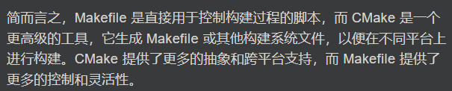

1. **编译系统**：**预处理器、编译器、汇编器和链接器**构成了编译系统。

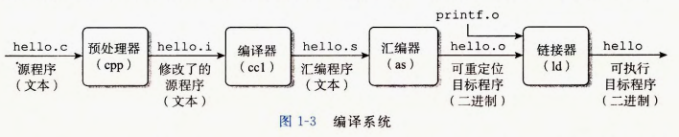

* 1. 预处理阶段：预处理器(cpp)根据以字符#开头的命令，修改原始C程序。比如hello.c中第1行的#include<stdio.h>命令告诉预处理器读取系统头文件stdio.h的内容，并把它直接插入程序文本中(头文件的替代)。结果就得到了另一个C程序，通常是以.i作为文件扩展名。
  2. 编译阶段：编译器(cc1，gcc或g++)将文本文件hello.i翻译成文本文件hello.s，它包含一个汇编语言程序。该程序包含函数main的定义，如下所示：

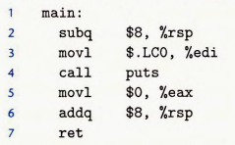

* 1. 汇编阶段：汇编器(as)将hello.s翻译成机器语言指令，把这些指令打包成一种叫做可重定位目标程序(relocatable object program)的格式，并将结果保存在目标文件 hello.o中。hello.o文件是一个二进制文件，它包含的17 个字节是函数 main的指令编码。如果我们在文本编辑器中打开 hello.o文件，将看到一堆乱码。
  2. 链接阶段：hello程序调用了printf函数，它是每个C编译器都提供的标准C库中的一个函数。printf函数存在于一个名为printf.o的单独的预编译好了的目标文件中，而这个文件必须以某种方式合并到我们的hello.o程序中。链接器(ld)就负责处理这种合并。结果就得到hello文件，它是一个**可执行目标文件**(或者简称为可执行文件)，可以被加载到内存中，由系统执行。

1. **项目构建方式**：当项目文件很少，只有一个或几个cpp文件时，可以使用编译器自带的命令来进行编译。但是当项目文件很多，如果使用编译器自带的命令来编译，命令特别长、繁琐。针对上述问题，有makefile和CMake两种解决办法。
   1. makefile方法:首先创建一个名为makefile脚本文件，在makefile文件里指定一系列的脚本指令，告诉编译器如何编译对应的源文件。写完之后执行批处理命令make。执行了make之后编译器就会执行makefile里的若干条指令，最终得到编译好后的项目。
   2. CMake方法：与makefile类似，不依赖于平台，是makefile的上层，能根据不同的平台来生成不同平台的makefile文件。首先创建一个名为CMakeLists.txt脚本文件。然后在文件里编写一系列的指令。写完之后执行cmake指令，生成目标平台的makefile文件。然后执行make命令，就会得到最终编译好的项目。

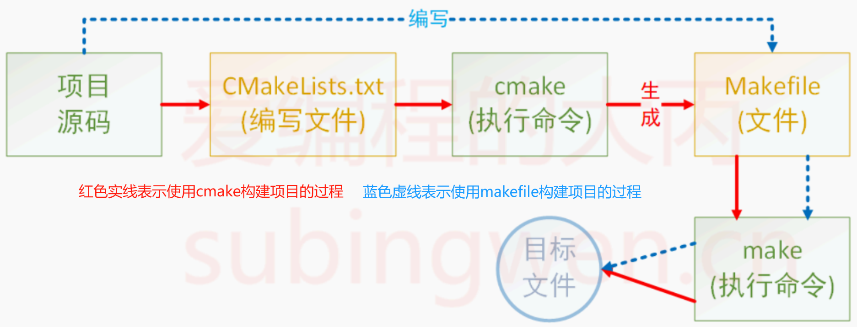

## CMake的使用

### 注释

1. 注释：使用#进行注释
2. 注释块：使用#[[ 内容XXXX ]]。

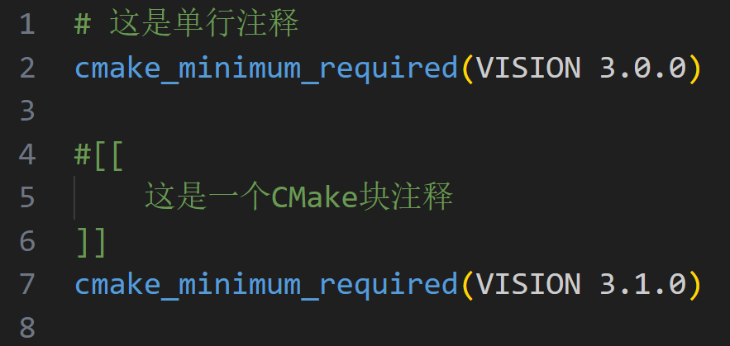

1. powershell显示项目结构：[windows CMD生成文件夹树状图（tree）命令（以图形显示驱动器或路径的文件夹结构）（linux tree命令、tree指令）（tree /f /a）（文件结构、目录结构、文件树、目录树）_cmd tree-CSDN博客](https://blog.csdn.net/Dontla/article/details/100411798)

### 基本使用

1. 版本1：头文件、源文件、CMakeLists.txt均在同一个目录下

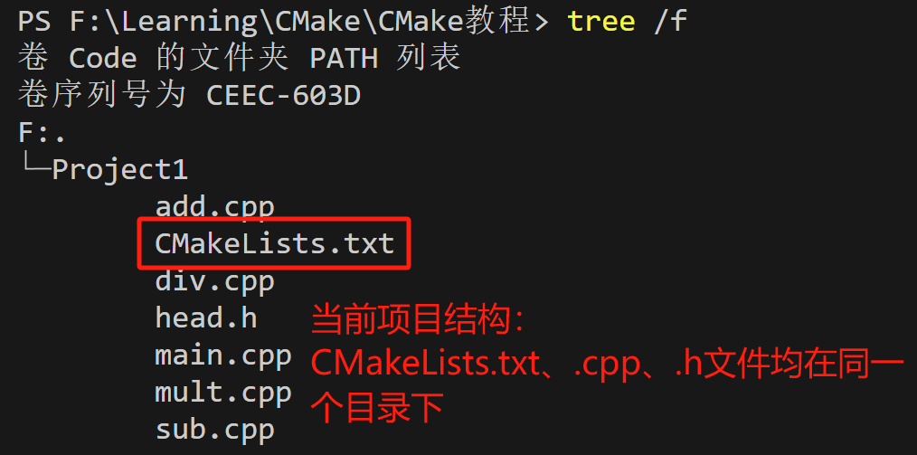

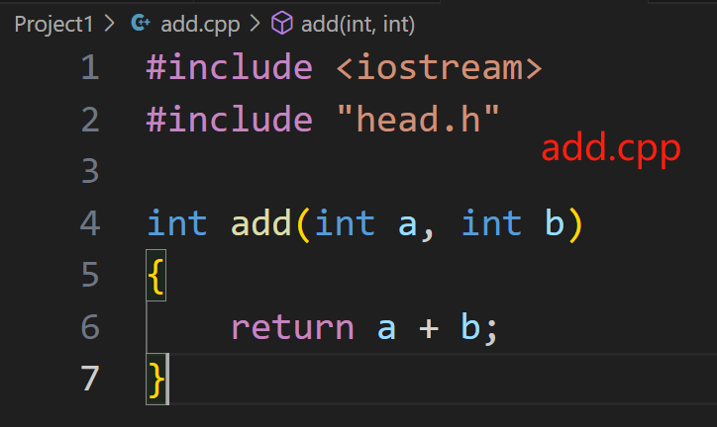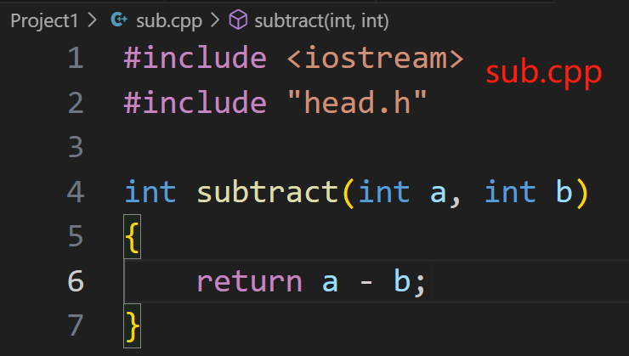

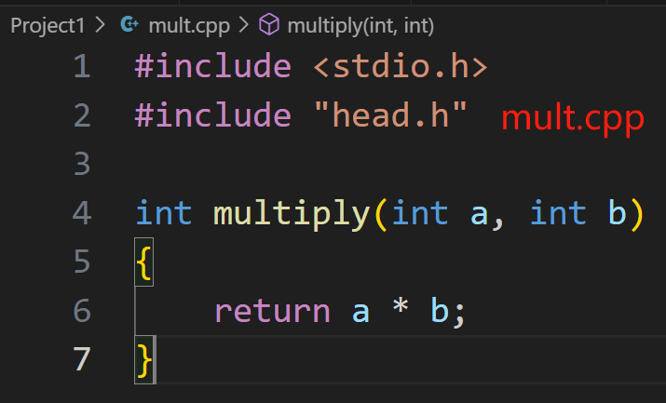 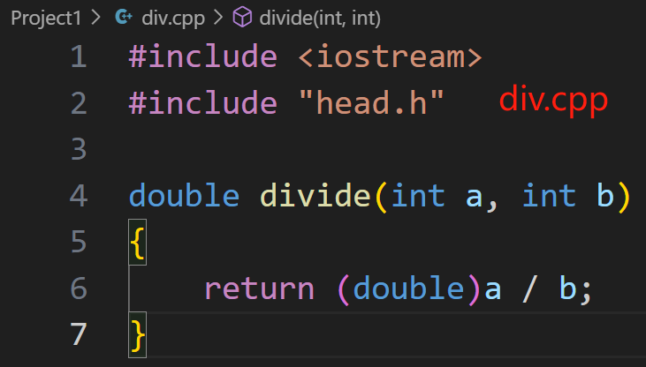

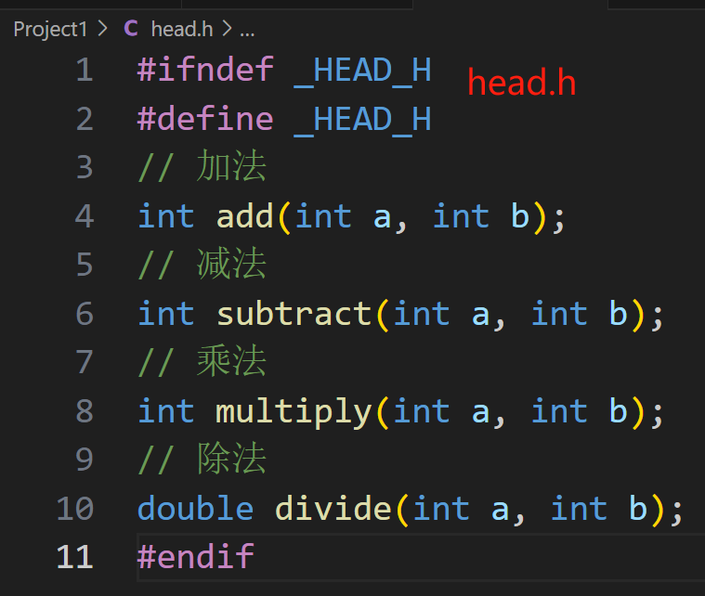

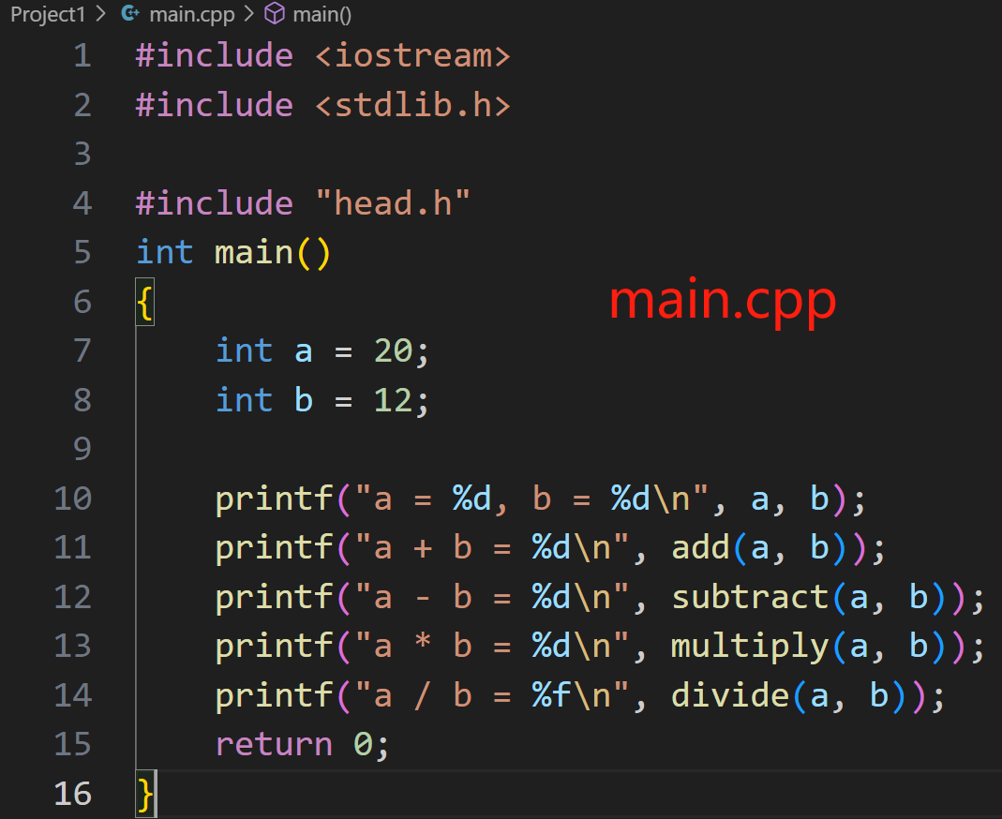

1. **CMakelists.txt的基本结构**

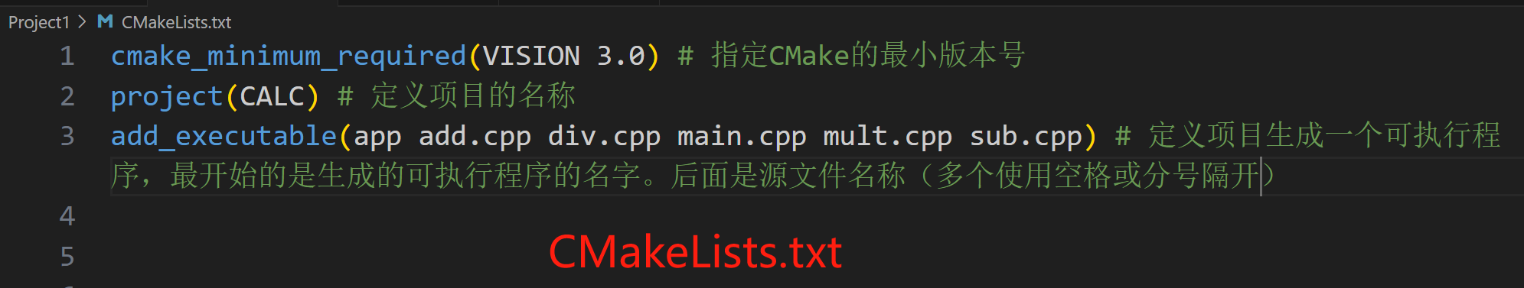

* 1. cmake_minimum_required：指定使用的 cmake 的最低版本。可选，非必须，如果不加可能会有警告
  2. project：定义工程名称。
  3. **add_executable(可执行程序名 源文件名称)**：定义工程会生成一个可执行程序。源文件名可以是一个也可以是多个，如有多个可用空格或;间隔。

1. **CMake命令的执行**：Windows平台下使用**cmake CMakeLists.txt文件所在路径 -G "Unix Makefiles"**。可能默认会使用MSVC作为编译器。

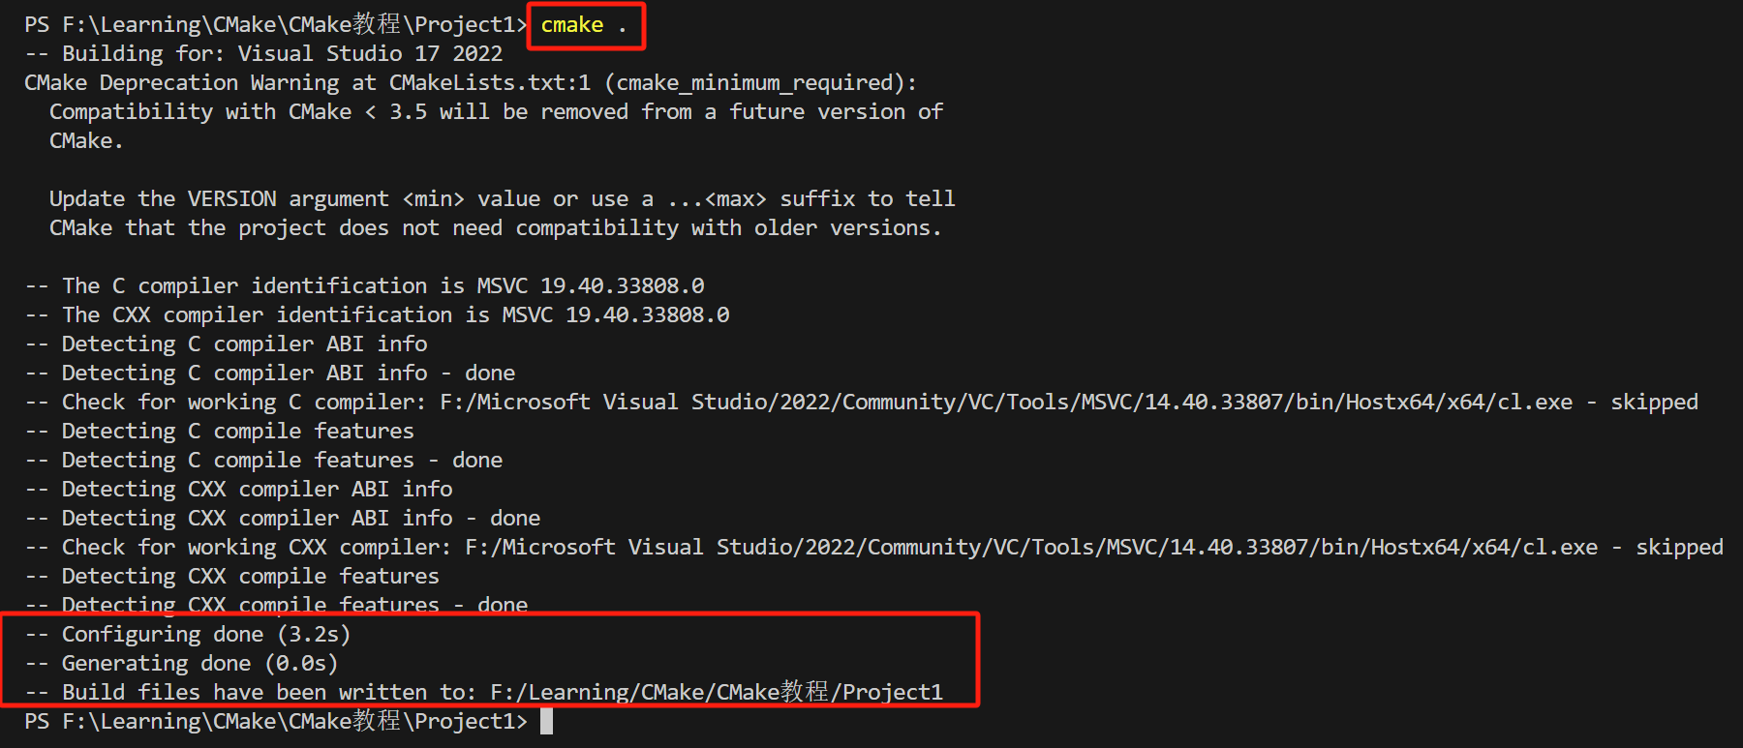

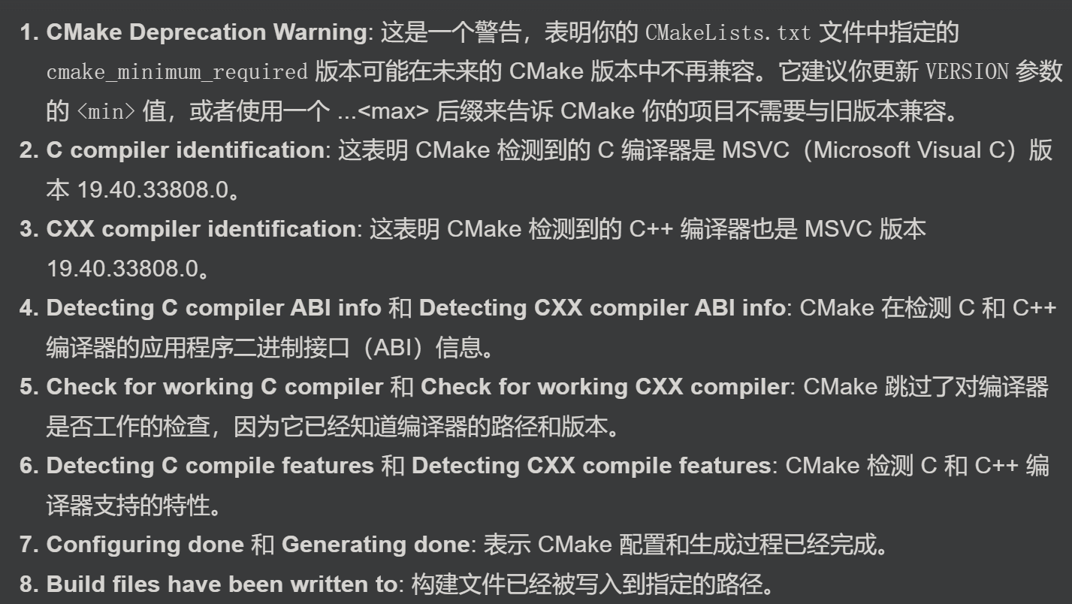

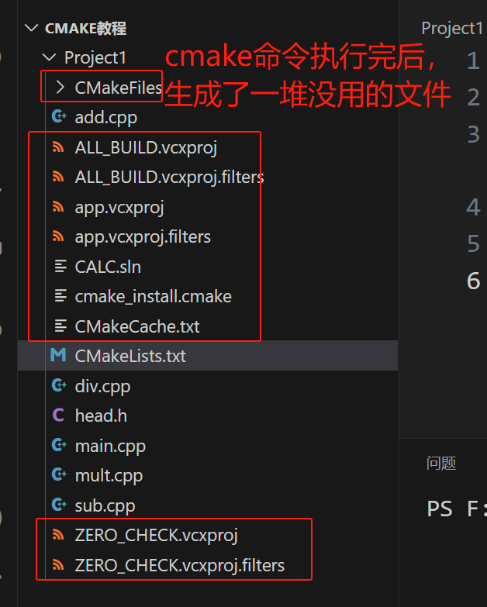

Windows下 Cmake 没有生成makefile文件：

[Windows下 Cmake 没有生成makefile文件_最新版的platformio 没有生成相关cmake配置文件-CSDN博客](https://blog.csdn.net/weixin_42660446/article/details/119650036)。

[windows+cmake+mingw 搭建c/c++开发环境 - 知乎 (zhihu.com)](https://zhuanlan.zhihu.com/p/35137700)

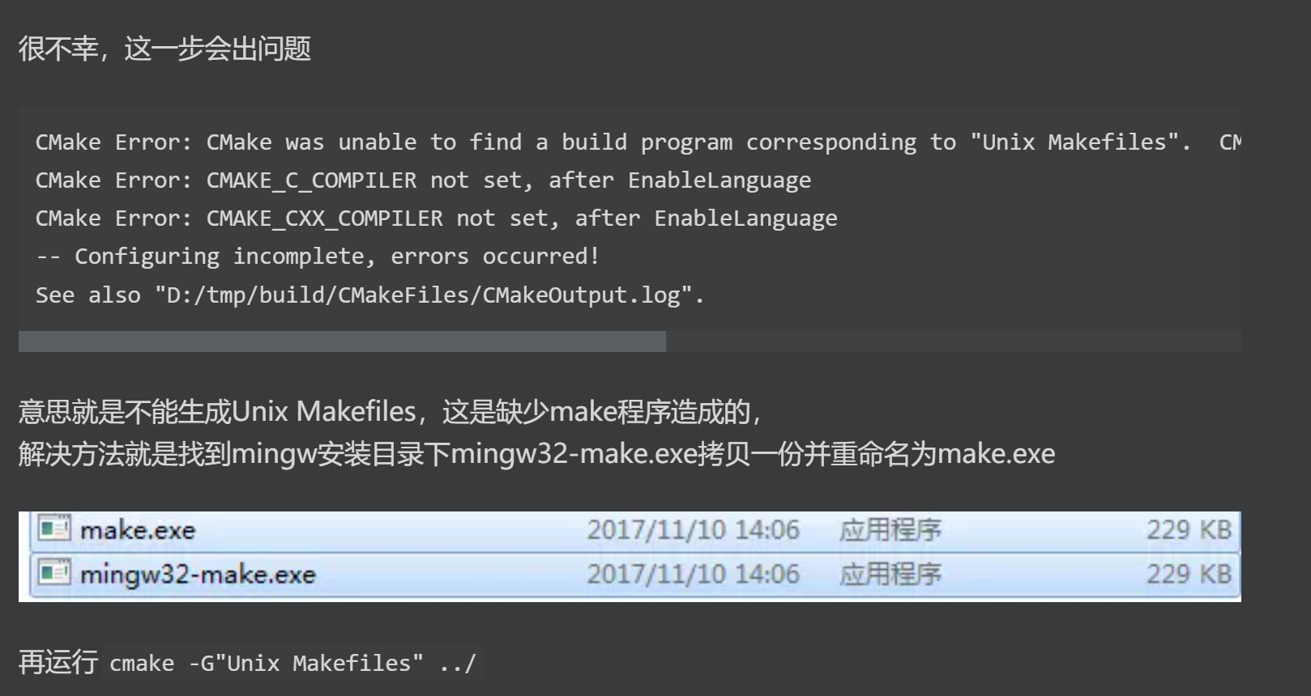

使用**cmake . -G "Unix Makefiles"改了以后编译器为GNU。**

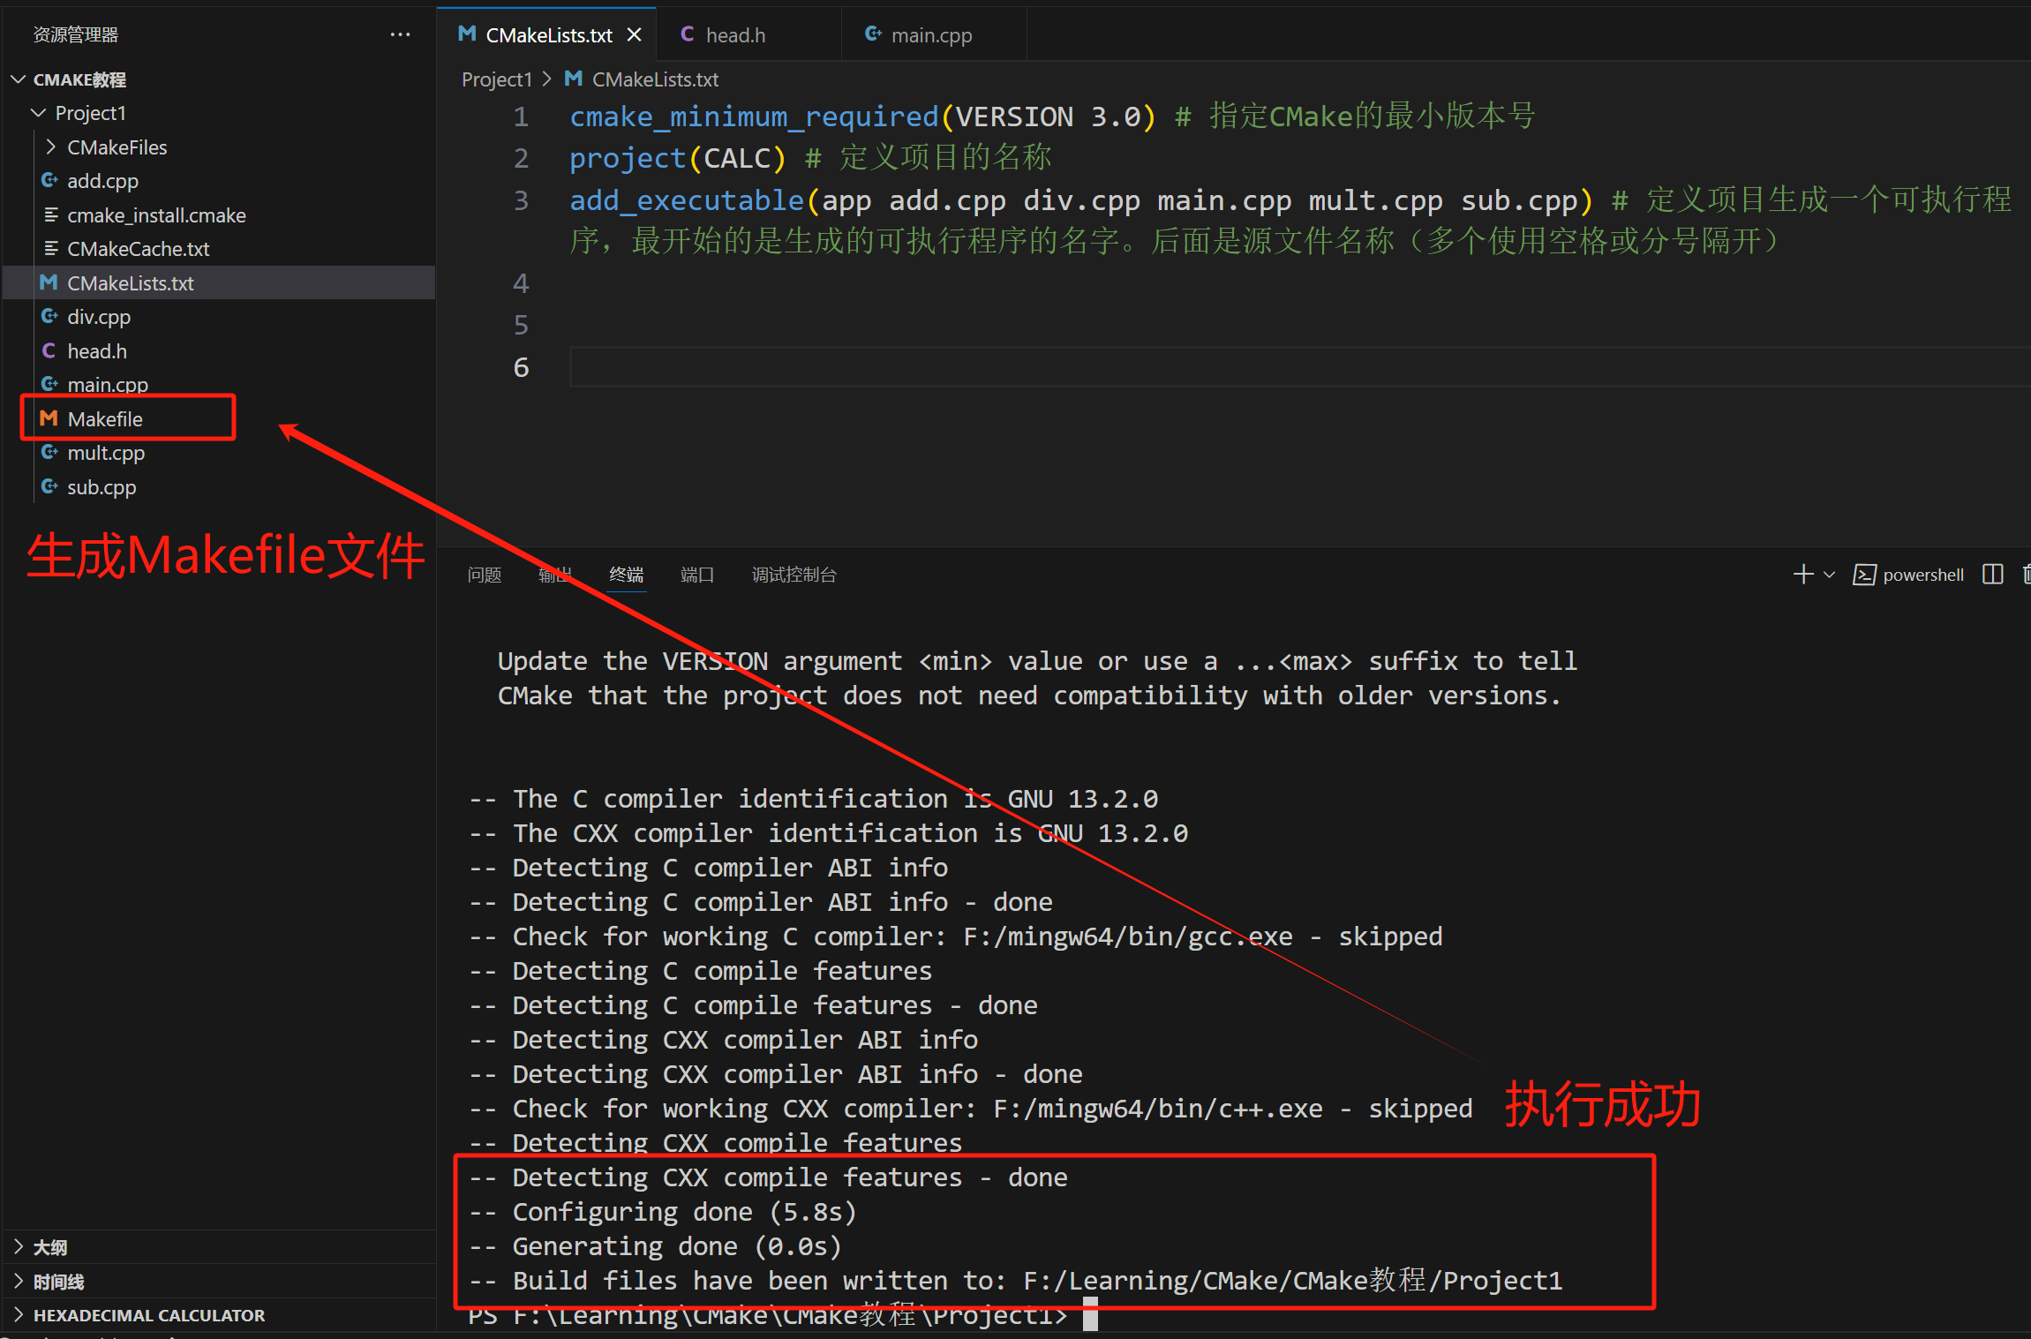

1. **make生成可执行程序**：根据cmake命令生成的Makefile文件，**执行make命令**，生成对应的可执行程序。

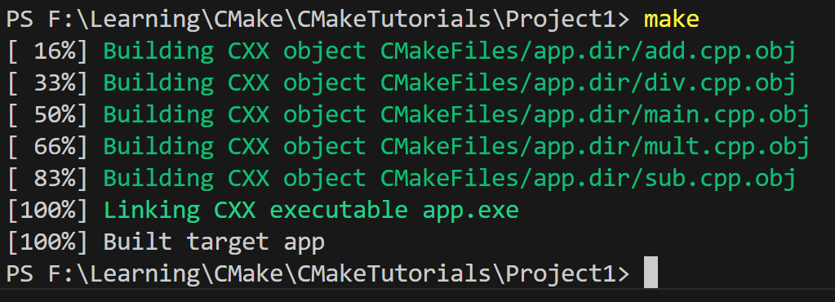

1. **常见项目结构**：执行cmake命令后，会在cmake命令执行所在的目录下生成一大堆乱七八糟的的文件和目录。非常的混论。因此可以把这些与源码无关的文件统一放到一个对应的目录中去，这个目录就是build目录。

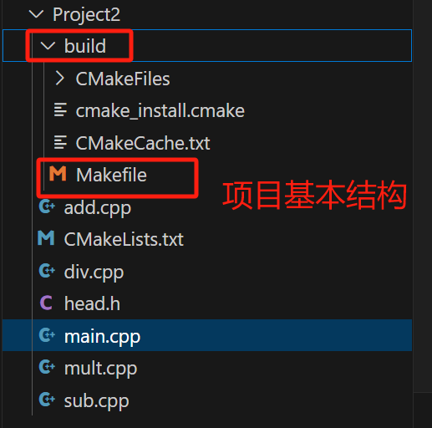

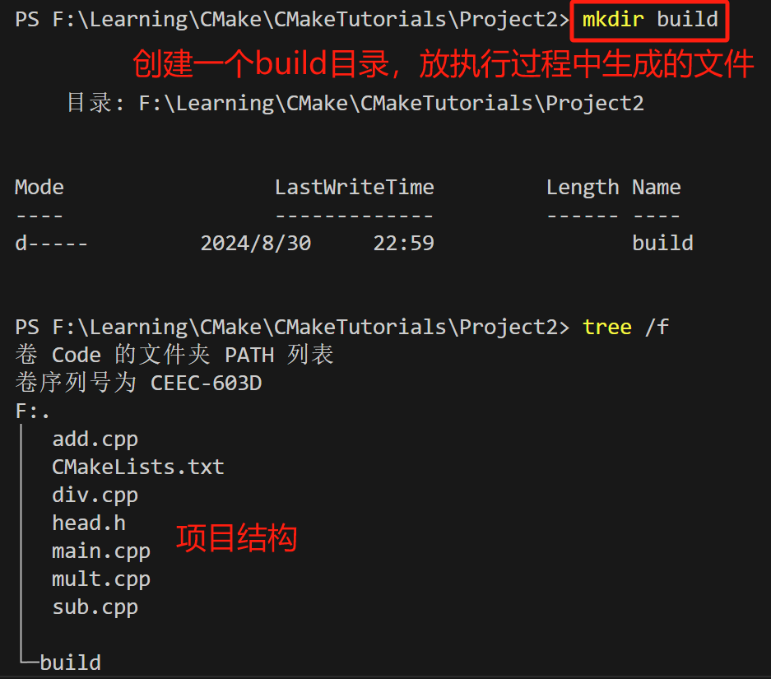



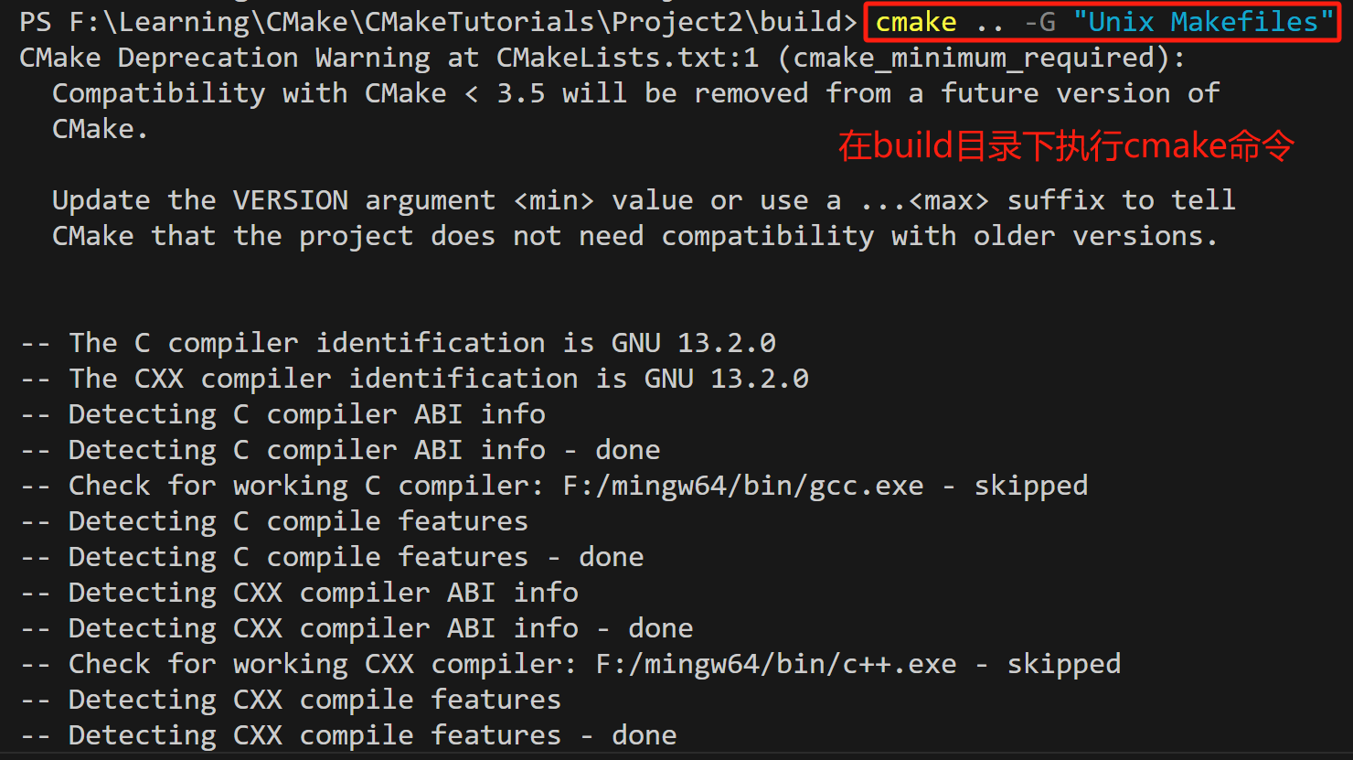

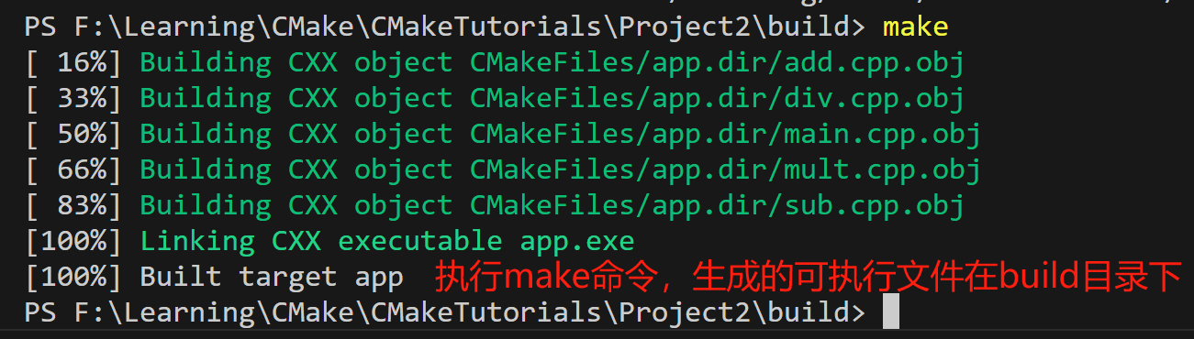

### 变量的定义、指定C++标准、指定输出路径

1. **定义变量**：使用set命令来定义变量。

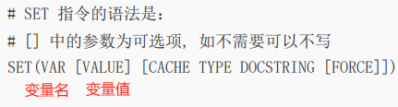

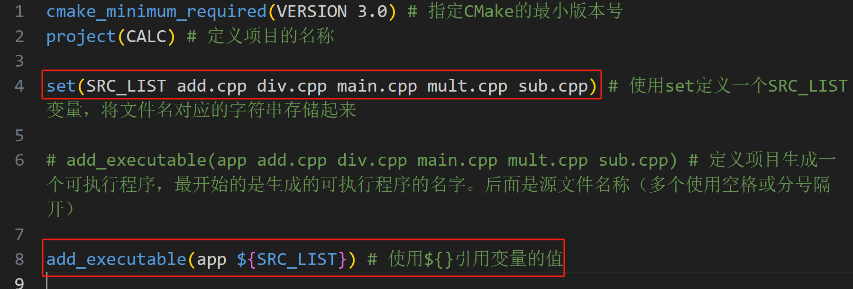

1. 指定C++标准：在 CMakeLists.txt 中通过 set 命令指定或在执行 cmake 命令的时候指定出这个宏的值。

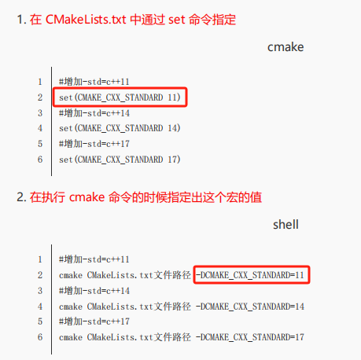

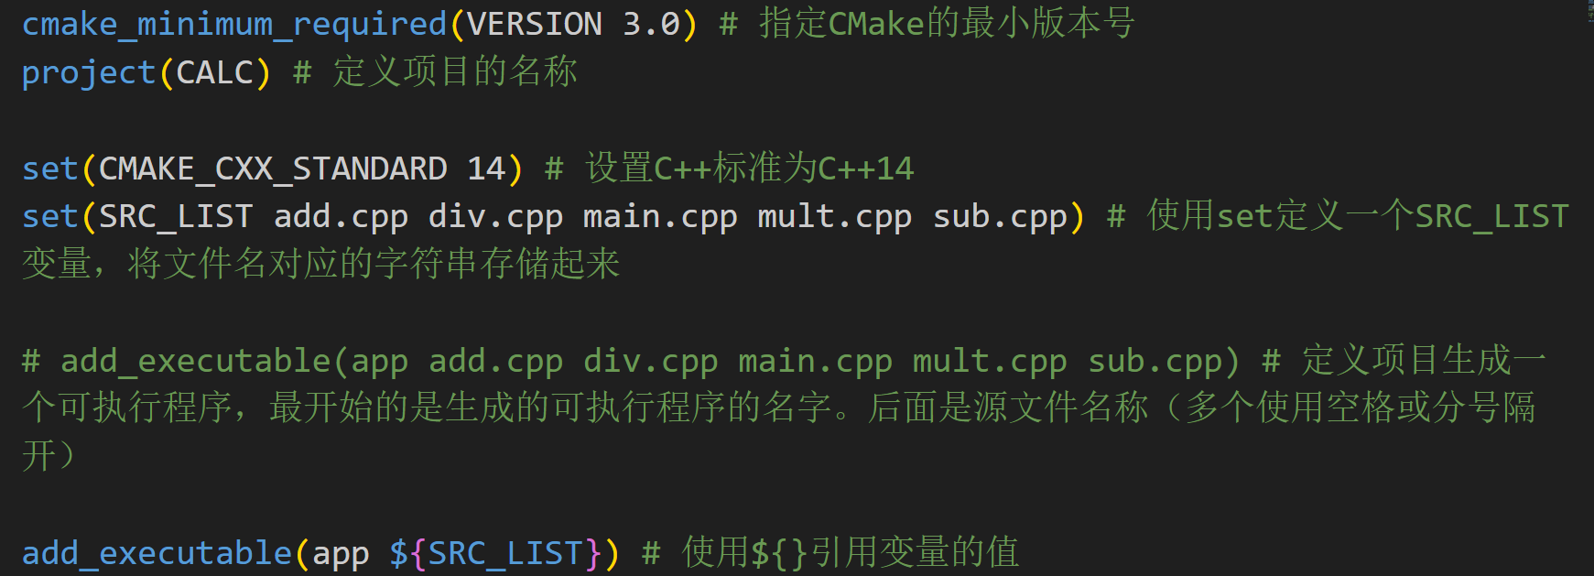

1. **指定输出路径**：EXECUTABLE_OUTPUT_PATH宏对应可执行程序的输出路径。通过set命令设置。由于可执行程序是基于 cmake 命令生成的 makefile 文件然后再执行 make 命令得到的，所以如果此处指定可执行程序生成路径的时候使用的是相对路径 ./xxx/xxx，那么这个路径中的 ./ 对应的就是 makefile 文件所在的那个目录。相对路径的基准线是makefile所在的路径。

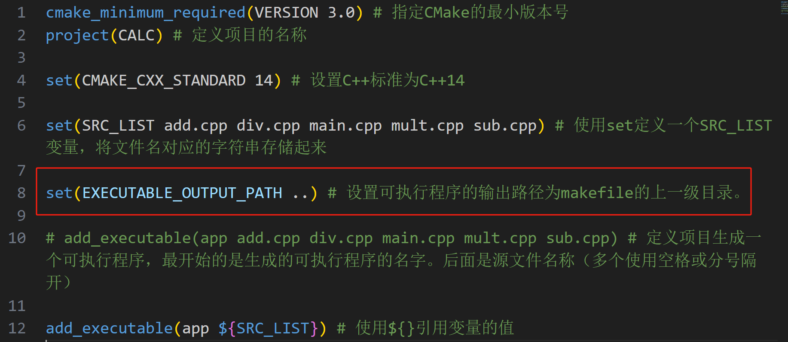

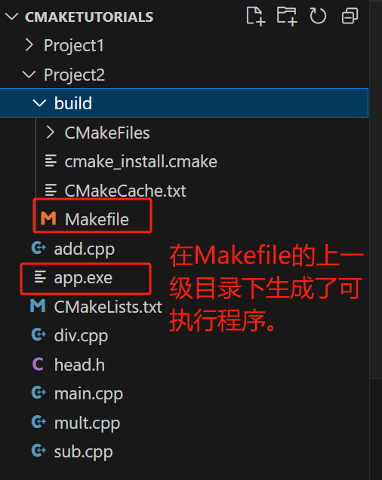

### 搜索文件

1. 为什么要搜索文件：源文件很多，将项目目录中的文件一个一个列出太麻烦。因此通过搜索文件，便捷导入文件。
2. **PROJECT_SOURCE_DIR宏**：对应的值就是我们在使用cmake命令时，后面紧跟的目录，一般是工程的根目录。
3. **CMAKE_CURRENT_SOURCE_DIR宏**：表示当前访问的 CMakeLists.txt 文件所在的路径。
4. **搜索文件**：aux_source_directory和file命令。

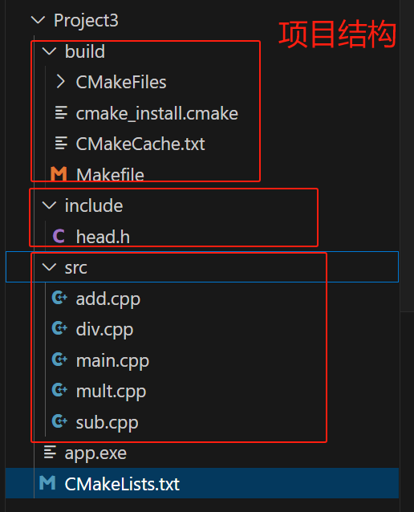

* 1. aux_source_directory(目录 存储到的变量):

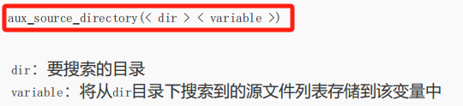

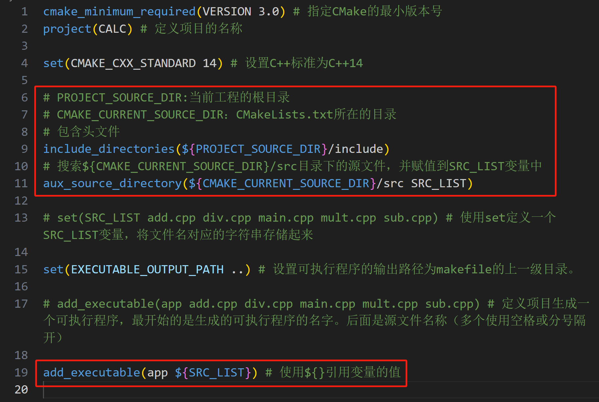

* 1. file

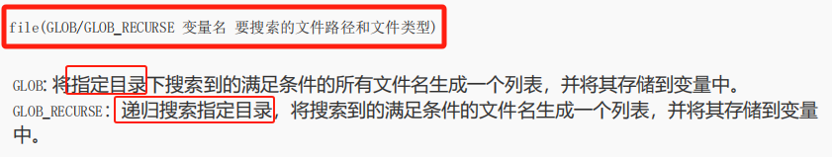



### 包含头文件

1. **包含头文件include_directories(headpath)**：在编译源文件时，需要将源文件对应的头文件路径指定出来，一边编译器在编译过程中可以找到这些头文件。

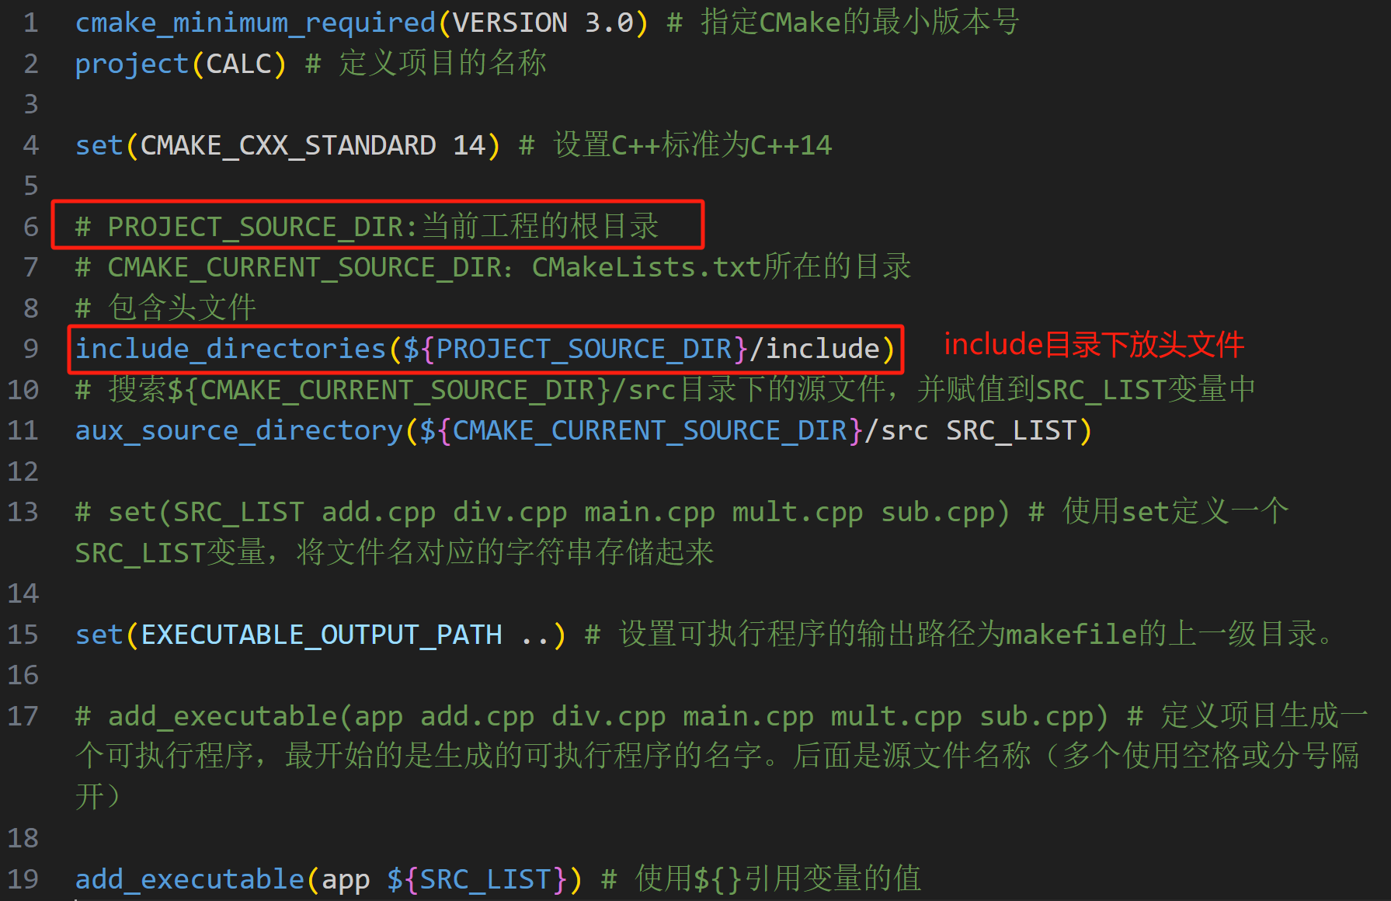

### 制作动态库或静态库

[C++静态库与动态库 | 菜鸟教程 (runoob.com)](https://www.runoob.com/w3cnote/cpp-static-library-and-dynamic-library.html)

1. 为什么需要库文件：编写的源代码并不需要将他们编译生成可执行程序，而是生成一些静态库或动态库提供给第三方使用。现实中每个程序都要依赖很多基础的底层库，不可能每个人的代码都从零开始，因此库的存在意义非同寻常。
2. 库文件：库是写好的现有的，成熟的，可以复用的代码。本质上来说库是一种可执行代码的二进制形式，可以被操作系统载入内存执行。库有两种：静态库（.a、.lib）和动态库（.so、.dll）。所谓静态、动态是指链接。

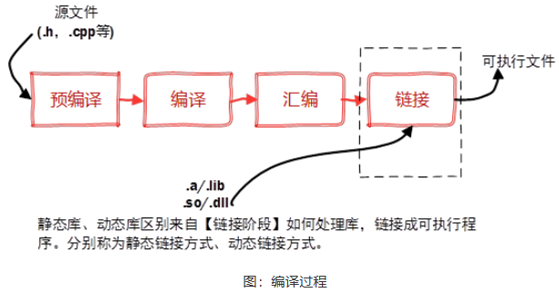

1. **静态库**：在链接阶段，会将汇编生成的目标文件.o与引用到的库一起链接打包到可执行文件中。对应的链接方式称为静态链接。静态库与汇编生成的目标文件一起链接为可执行文件，那么静态库必定跟.o文件格式相似。其实一个静态库可以简单看成是**一组目标文件（.o/.obj文件）的集合**，即很多目标文件经过压缩打包后形成的一个文件。

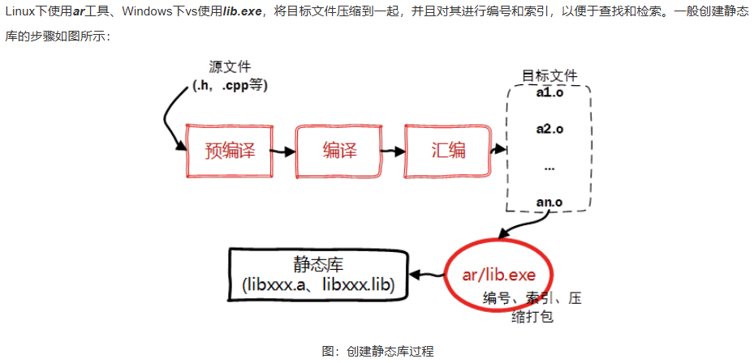

* 1. **制作静态库add_library(库名称 STATIC 源文件1 [源文件2] ...)**：**关键词为STATIC**,在Linux中，静态库名字为lib+库名字+.a，只需要指定出库的名字就可以了。在Windows中虽也只需指定出名字即可。

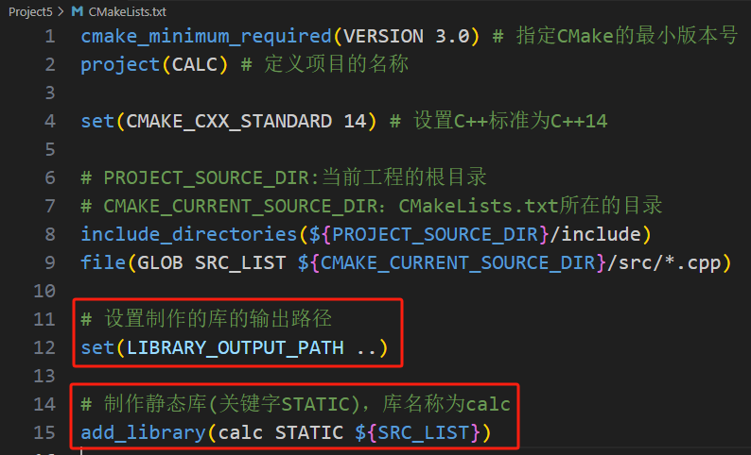

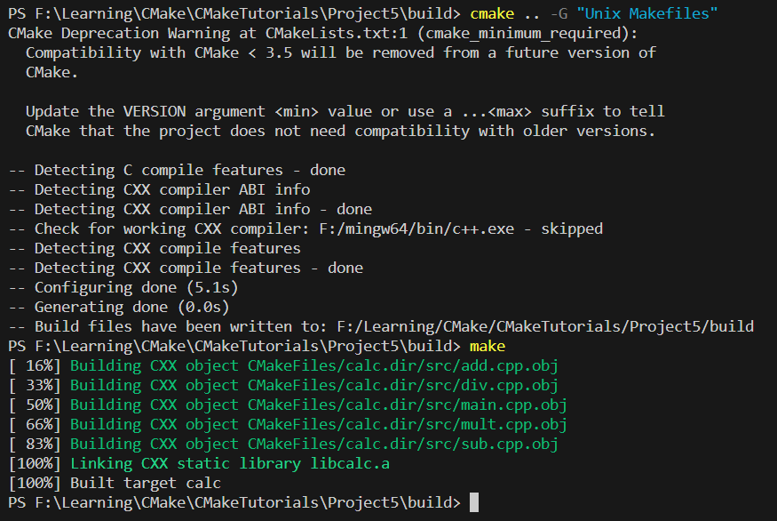

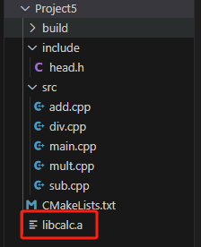

1. 为什么需要动态库：静态库复用效果很好，但是会造成空间浪费。另一个问题是静态库对程序的更新、部署和发布页会带来麻烦。如果静态库liba.lib更新了，所以使用它的应用程序都需要重新编译、发布给用户（对于玩家来说，可能是一个很小的改动，却导致整个程序重新下载，**全量更新**）。

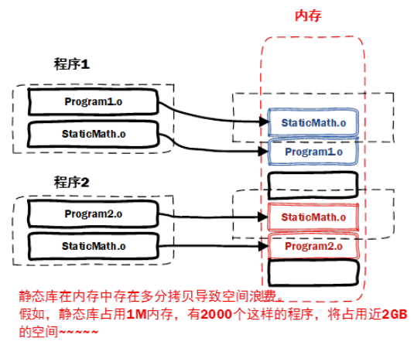

1. **动态库**：动态库在程序编译时并不会被连接到目标代码中，而是在程序运行是才被载入。不同的应用程序如果调用相同的库，那么在内存里只需要有一份该共享库的实例，规避了空间浪费问题。动态库在程序运行是才被载入，也解决了静态库对程序的更新、部署和发布页会带来麻烦。用户只需要更新动态库即可，**增量更新**。

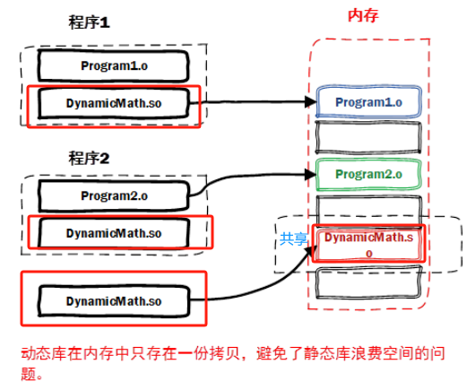

* 1. **制作动态库add_library(库名称 SHARED 源文件1 [源文件2] ...)**：**关键词为SHARED**。

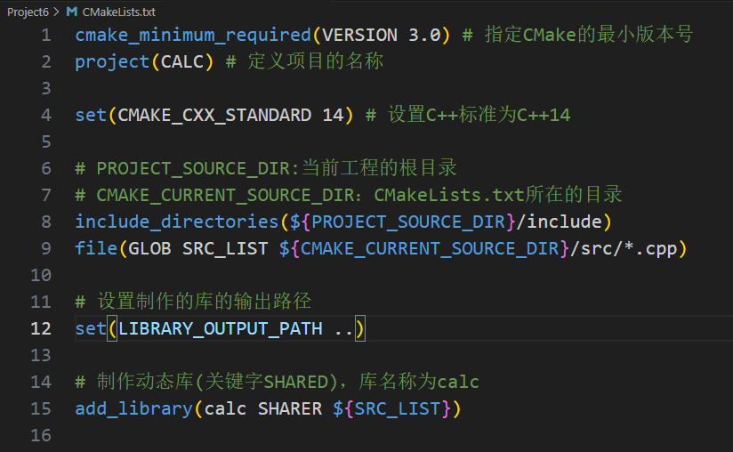

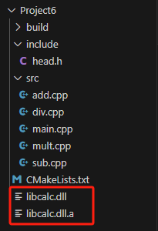

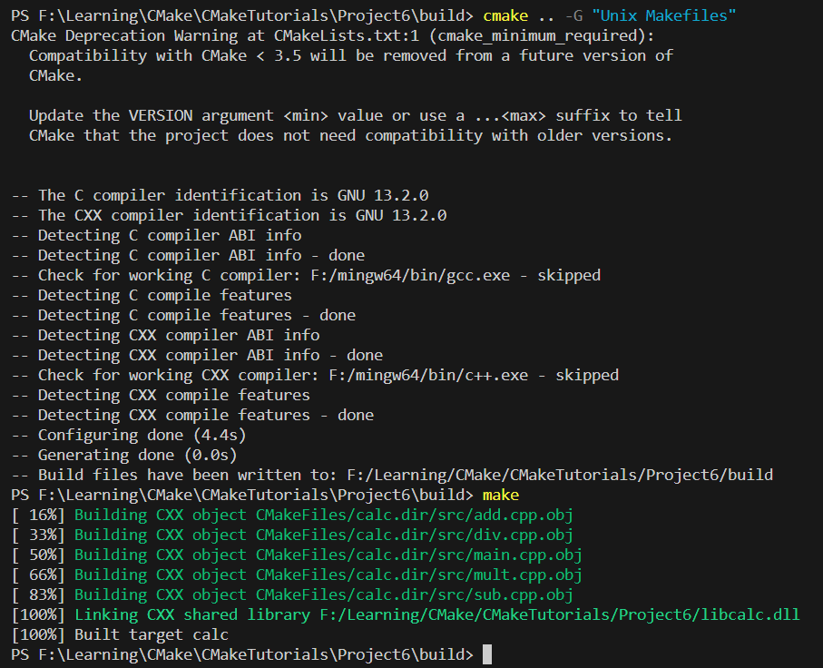

1. 指定库文件输出的路径：**LIBRARY_OUTPUT_PATH**，用于对应静态库文件和动态库文件的输出路径。

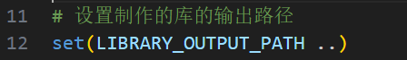

### 包含库文件

1. 编写程序的过程中，可能需要用到一些系统提供的动态库或者自己制作出的动态库或者静态库文件。
2. **链接静态库link_libraries(<static lib> [<static lib>...])**：参数为要链接的静态库的名字(可以是全名libxxx.a或者只有中间的xxx)，可以是一个，也可以是多个。

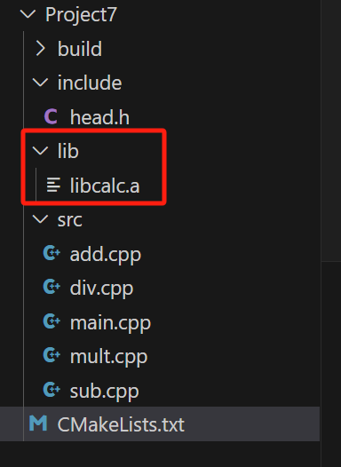

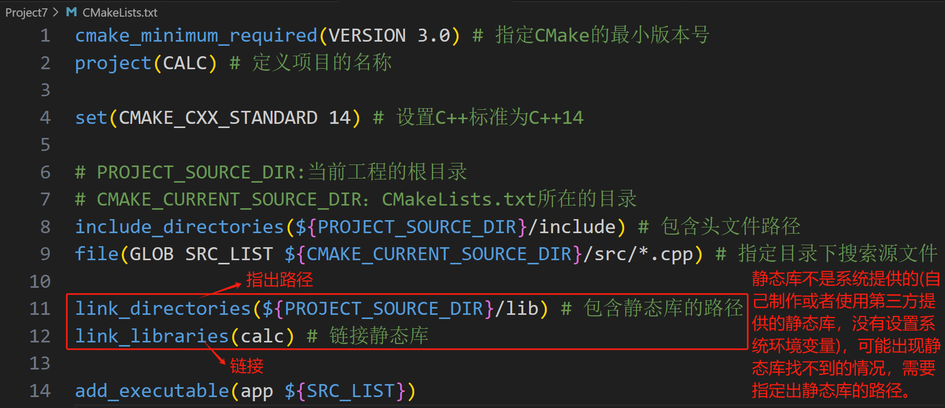

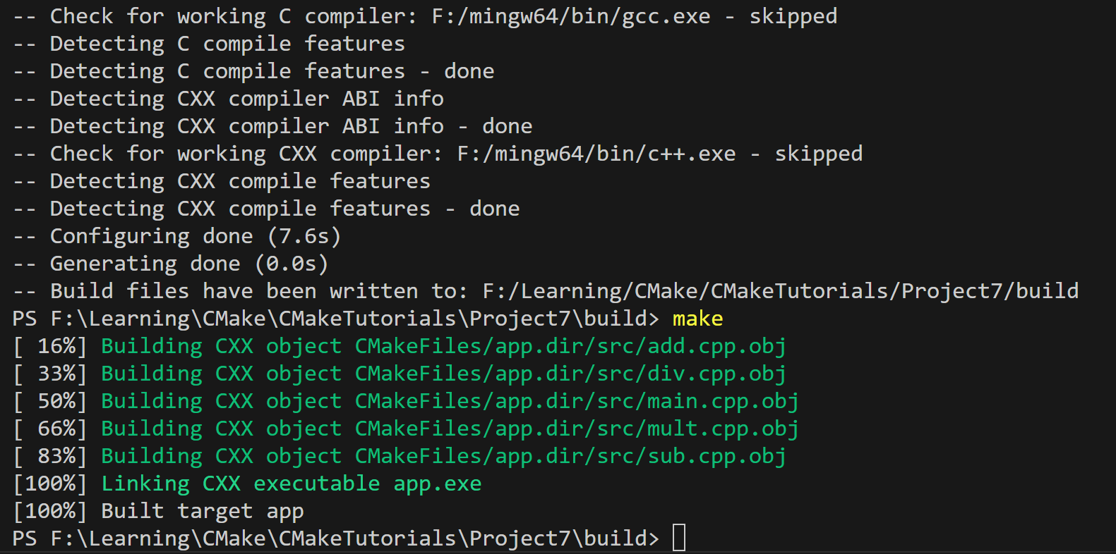

1. **链接动态库target_link_libraries(<target> <PRIVATE|PUBLIC|INTERFACE> <item>... [<PRIVATE|PUBLIC|INTERFACE> <item>...]...)**：动态库的链接和静态库的链接是完全不同的。静态库会在生成可执行程序的链接阶段被打包到可执行程序中，所以可执行程序启动，静态库就被加载到内存中了。动态库在生成可执行程序的链接阶段不会被打包到可执行程序中，当可执行程序被启动并且调用了动态库中的函数的时候，动态库才会被加载到内存。**所以CMake中要链接动态库的时候，应该把命令写到生成可执行文件命令之后**。
   1. **target参数**：指定要加载动态库的文件的名字。

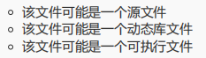

* 1. **PRIVATE|PUBLIC|INTERFACE参数**：动态库的访问权限，默认为PUBLIC。

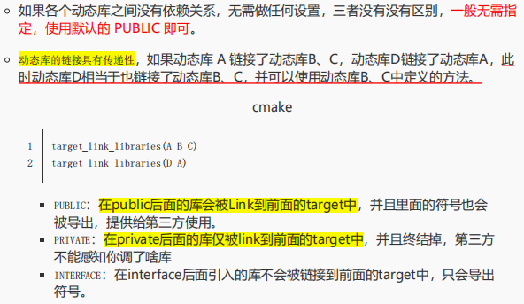

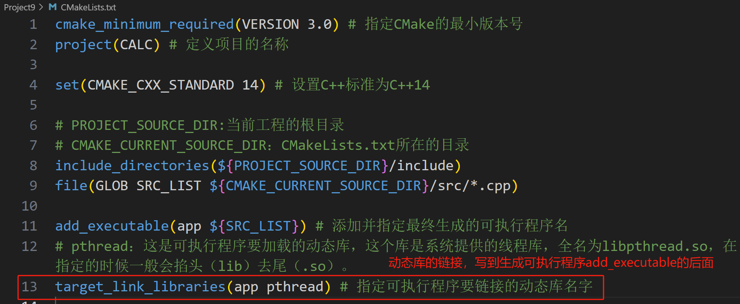

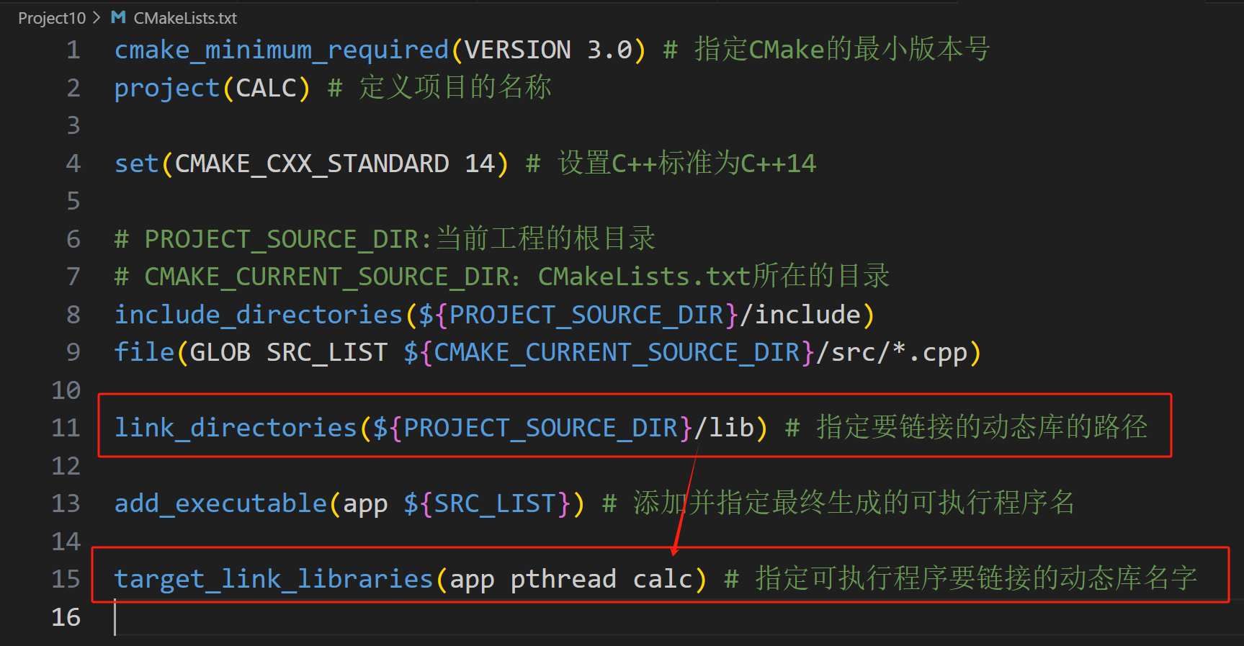

### 日志

1. **message([STATUS|WARNING|AUTHOR_WARNING|FATAL_ERROR|SEND_ERROR] "message to display" ...)**：使用message命令来显示信息。

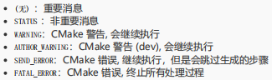

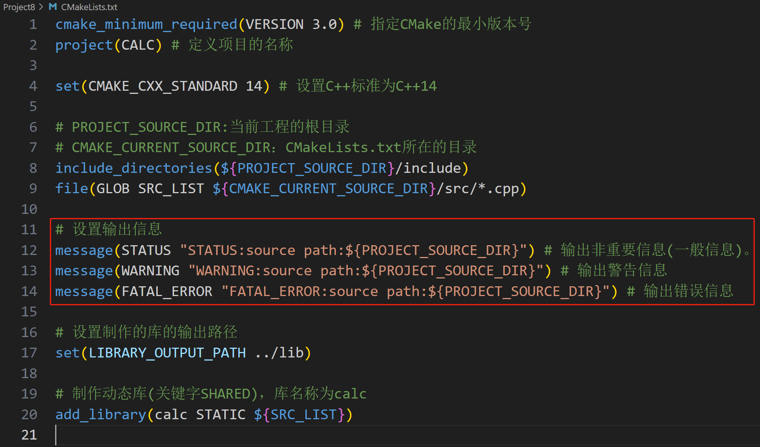

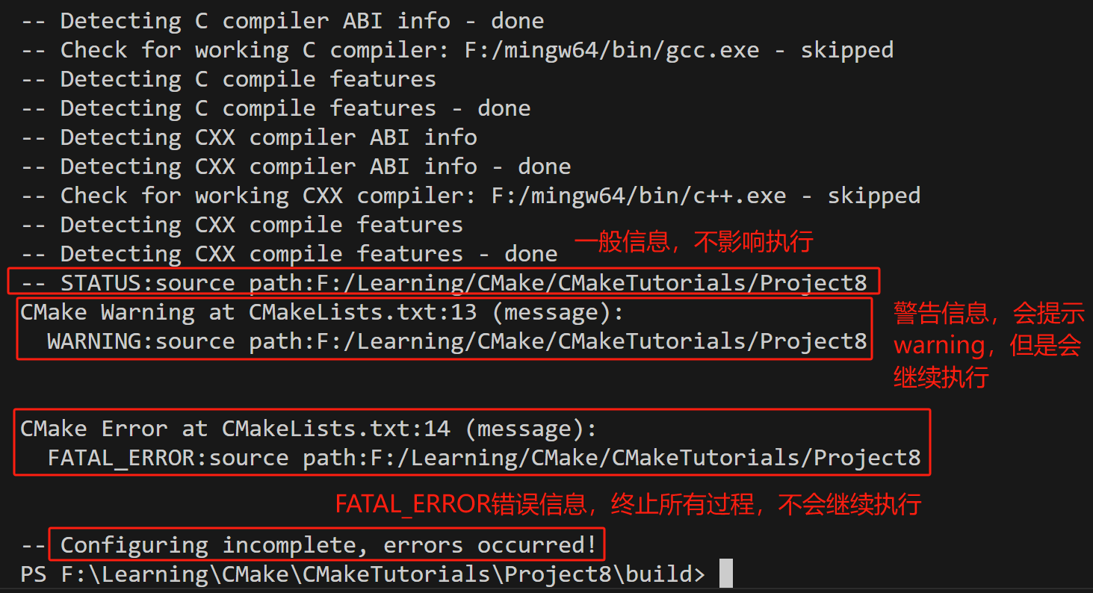

### 变量操作

1. **追加**：如果项目中的源文件不在同一个目录中，但是这些源文件最终却需要一起进行编译来生成最终的可执行文件或者库文件。通过file命令对各个目录下的源文件进行搜索，还需要做一个字符串拼接的操作。**可以使用set命令或list命令进行拼接**。
   1. **set(变量名1 ${变量名1} ${变量名2} ...)**：把从第二个参数开始的所有字符串进行拼接，将结果存储到第一个参数中。如果第一个参数中原来有数据就会对原数据进行覆盖。

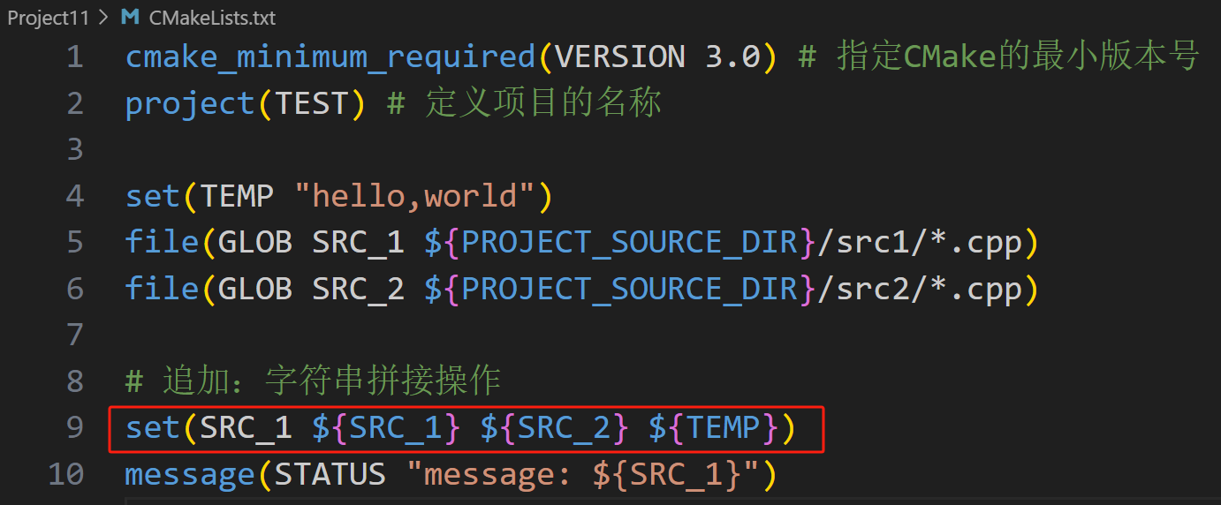

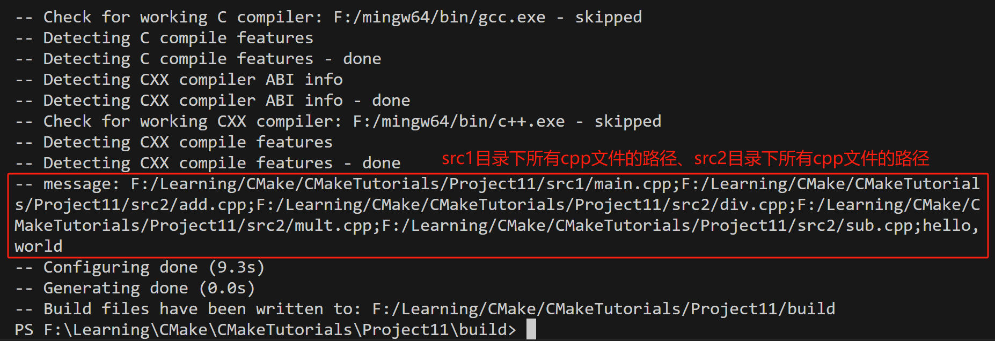

* 1. **list(APPEND <list> [<element> ...])**：把字符串进行拼接。APPEND表示数据追加，后面的参数与set命令一致。

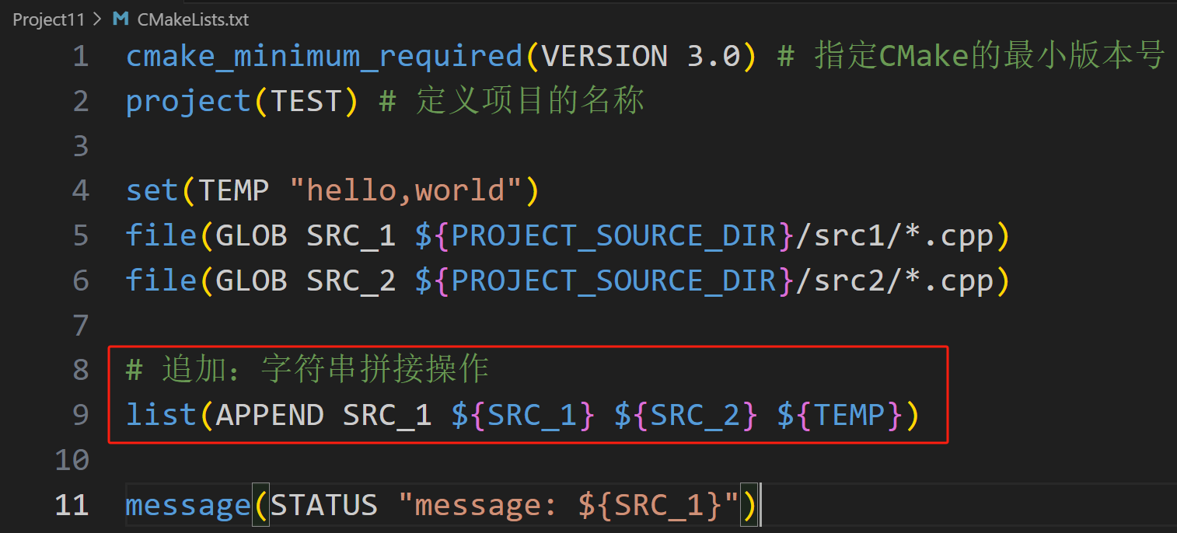

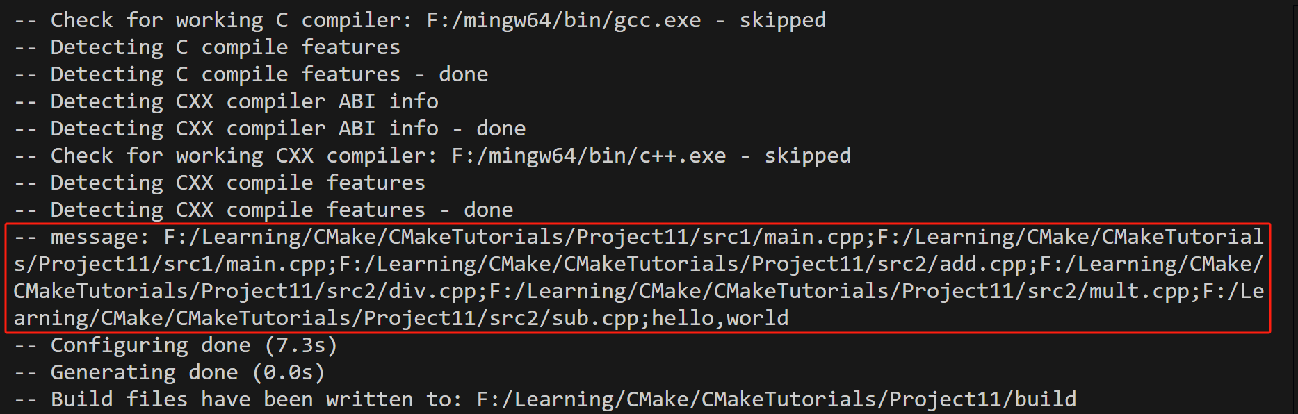

1. **字符串移除list(REMOVE_ITEM <list> <value> [<value> ...])**：某些情况下，不是目录下的所有源文件都需要，而是只有某些需要。所以此时就需要把某些源文件剔除。通过使用list命令来实现。

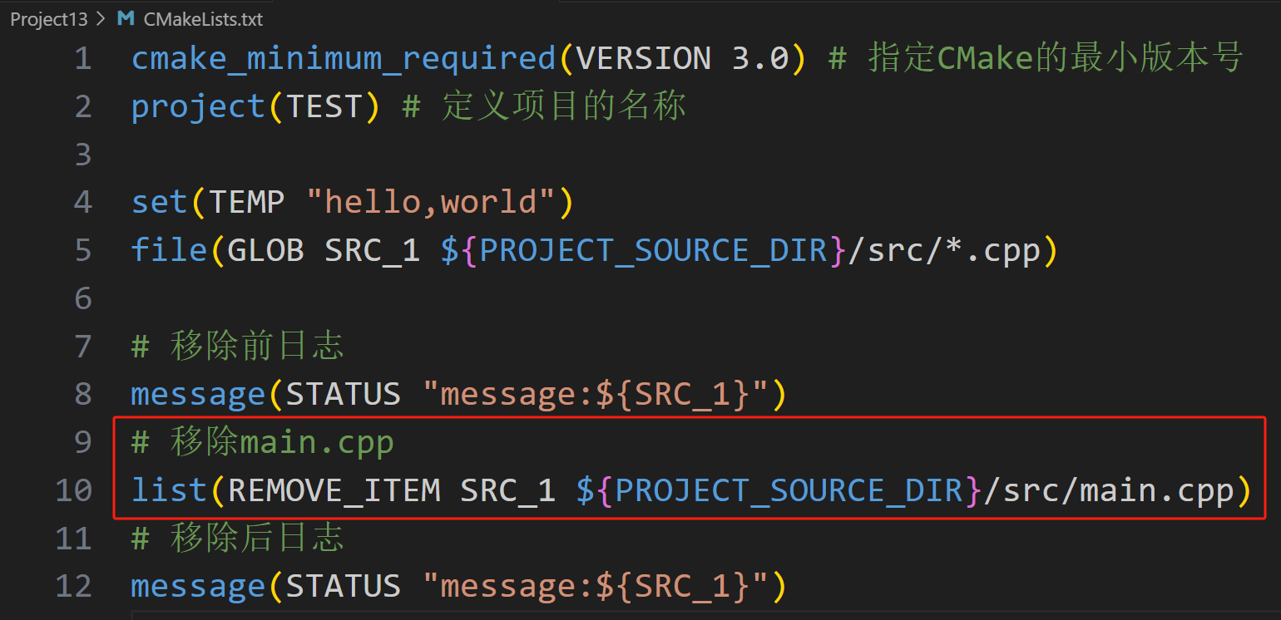

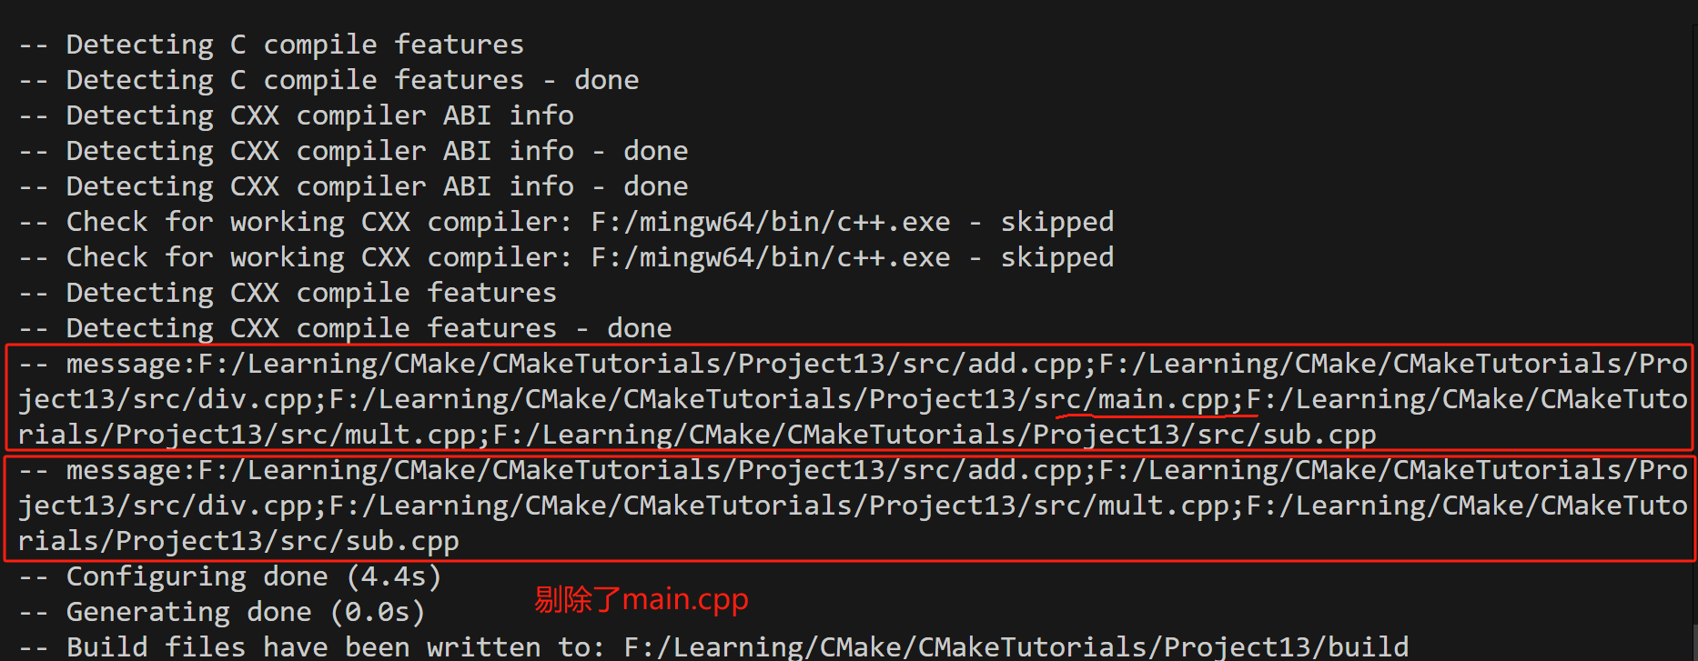

### 宏定义

1. **宏定义**：宏定义是控制测试代码是否生效的一种非常有效的方法。可以在代码中添加一些宏定义，通过这些宏来控制这些代码是否生效。如条件编译宏、日志宏、性能测试宏、内存泄露检测宏、

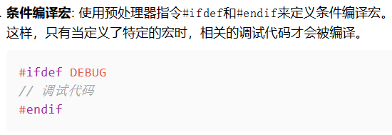

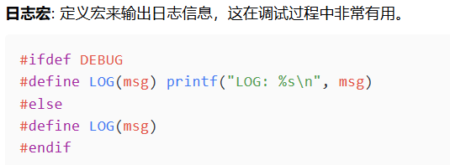

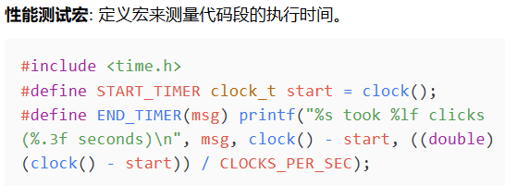

1. **CMake对宏变量的定义**：可以使用gcc test.c **-D**DEBUG -o app编译器的-D选项指定要定义的宏的名字。也可以在CMake中使用命令**add_definitions(-D宏名称)**来定义。

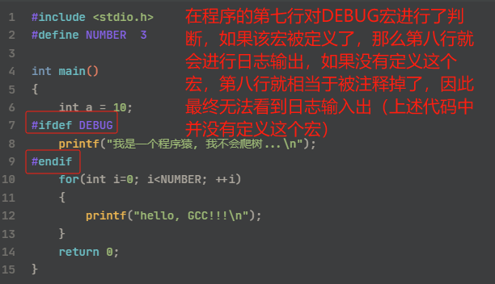

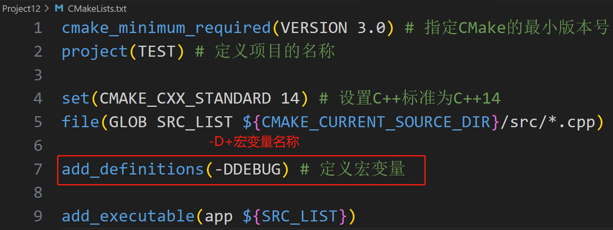

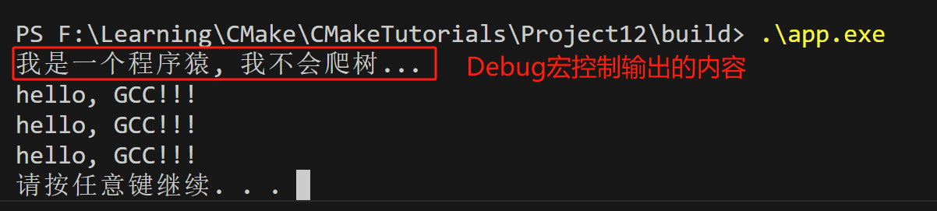

1. **CMake预定义宏**

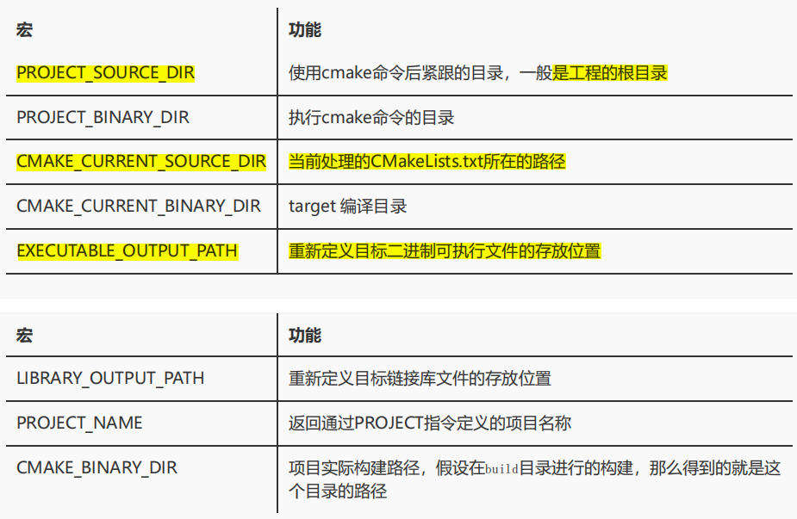

### 嵌套的CMake

1. **为什么使用嵌套的CMake**：**项目很大，项目中有很多的源码目录**，如果只使用一个 CMakeLists.txt ，那么这个文件相对会比较复杂，**可以通过给每个源码目录都添加一个 CMakeLists.txt 文件（头文件目录不需要）**，这样每个文件都不会太复杂，而且更灵活，更容易维护。**嵌套的 CMake 也是一个树状结构，最顶层的 CMakeLists.txt 是根节点，其次都是子节点**。

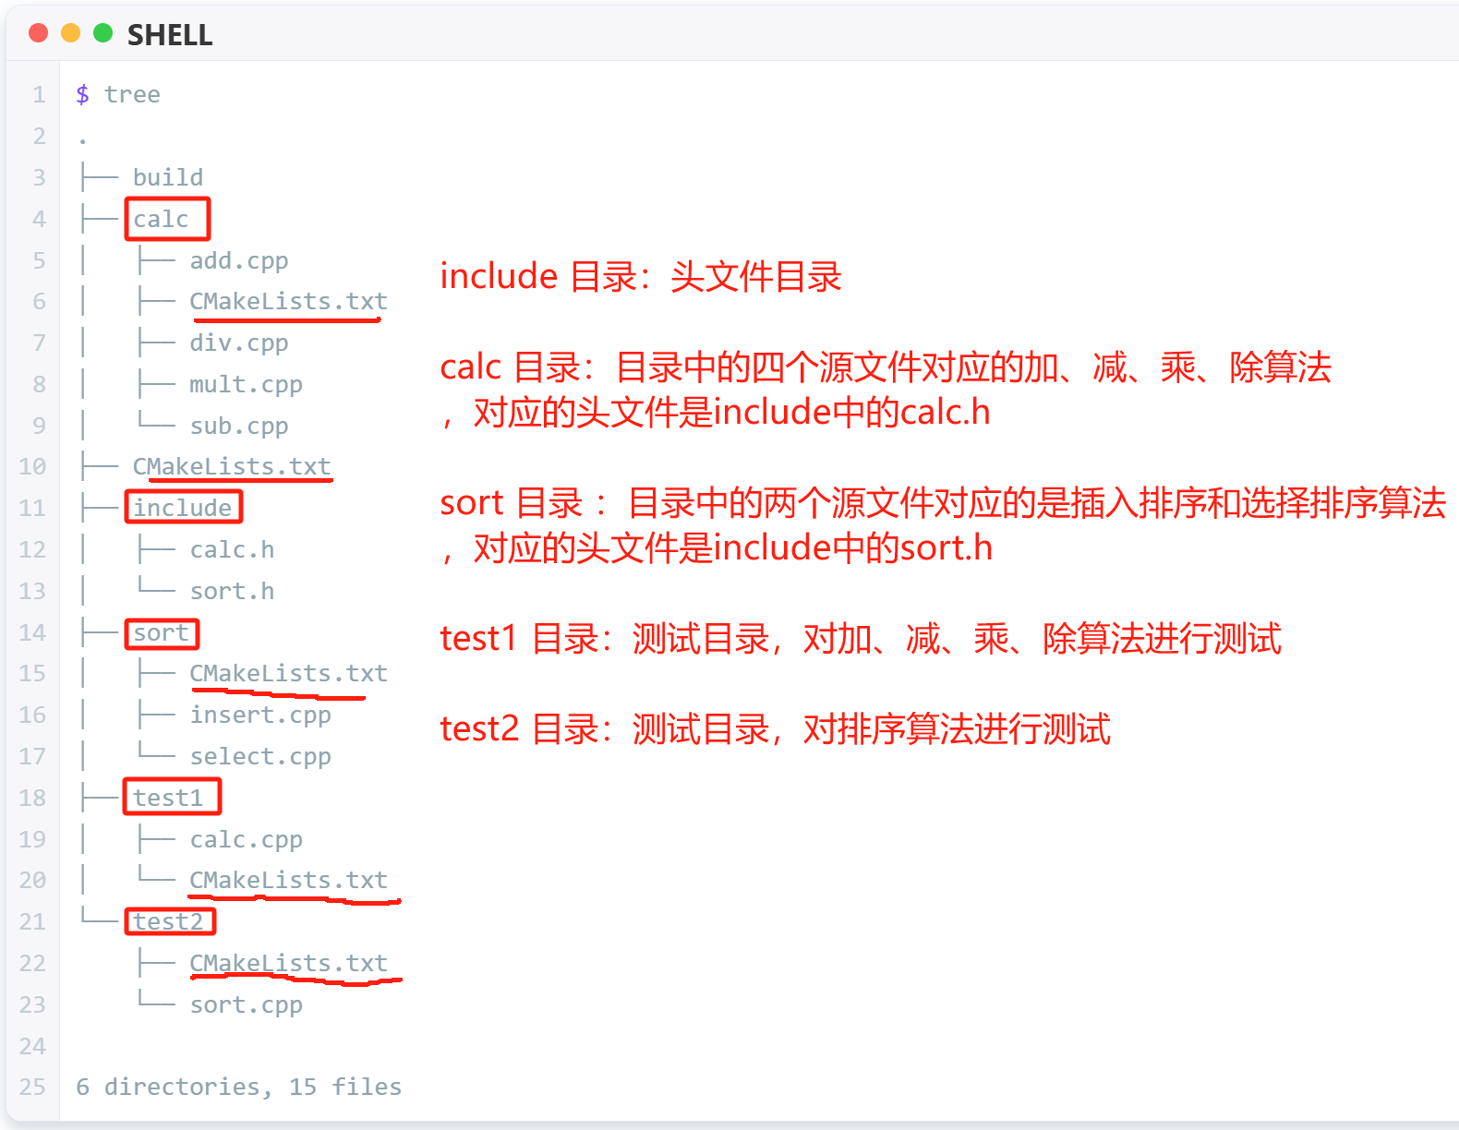

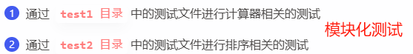

1. **节点关系**：Linux目录结构为树状结构，因此嵌套的CMake也是一个树状结构。最顶层的CMakeLists.txt为根节点，其次都是子节点。

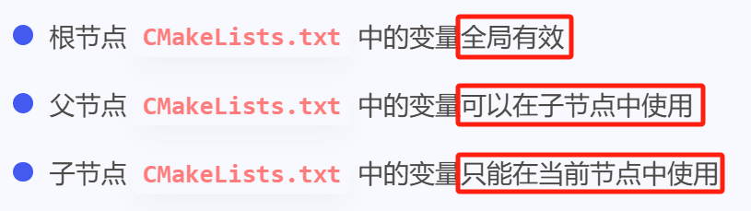

1. **建立父子节点关系(添加子目录)**：**add_subdirectory(source_dir [binary_dir] [EXCLUDE_FROM_ALL])**。使用该命令构建一个项目中多个CMakeLists.txt的父子关系。

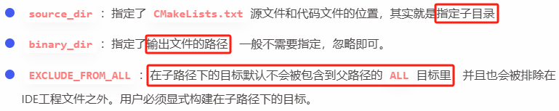

1. 构建根节点及各个子目录

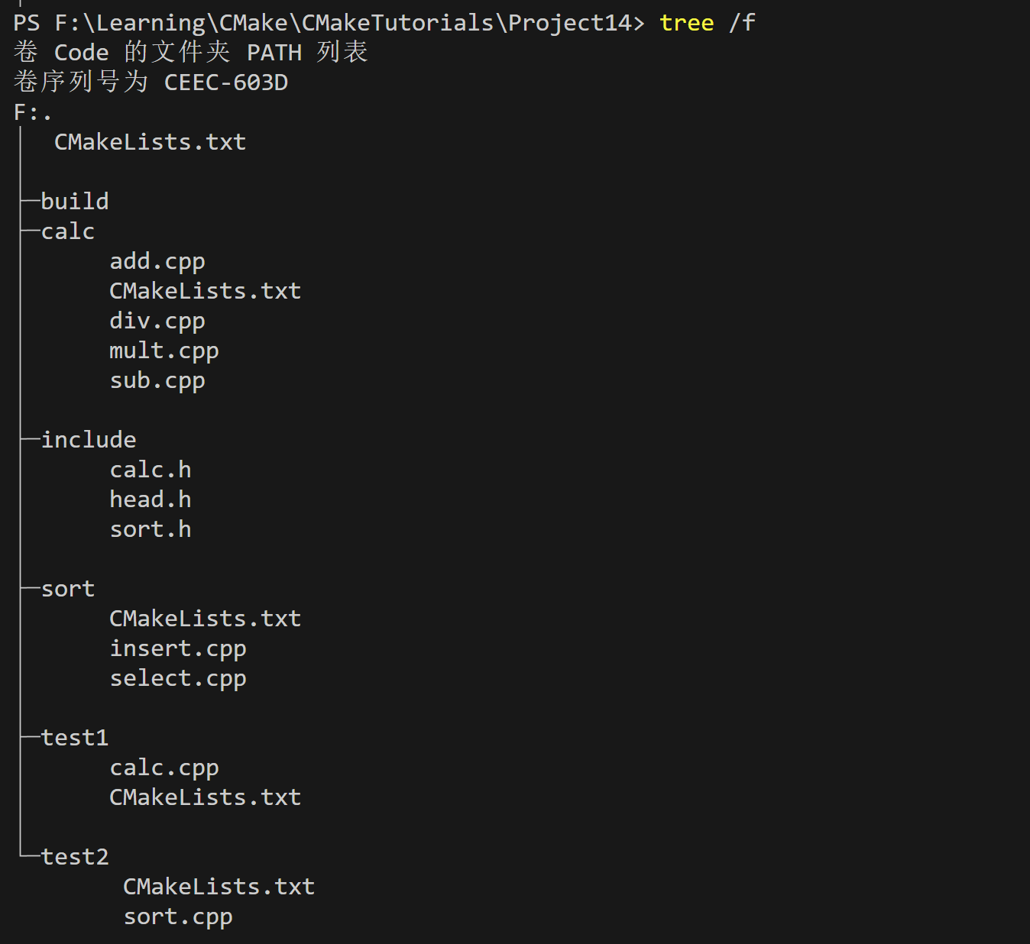

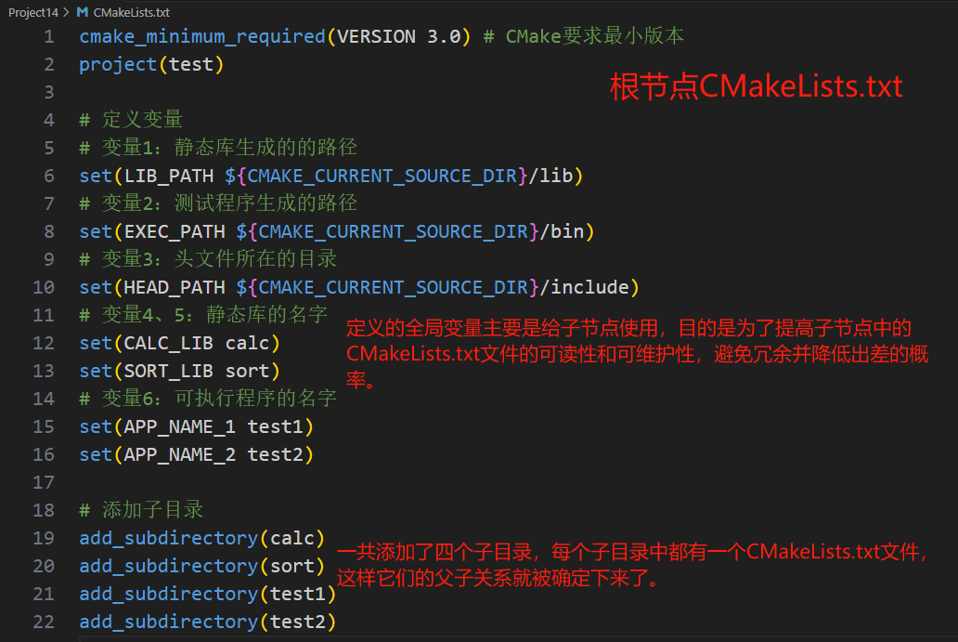

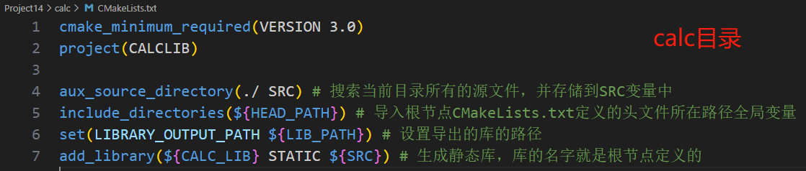

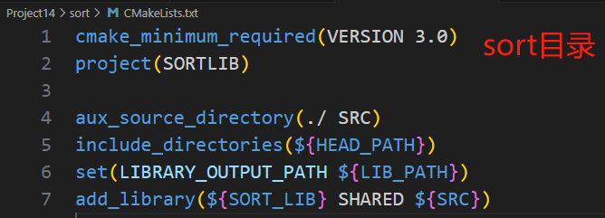

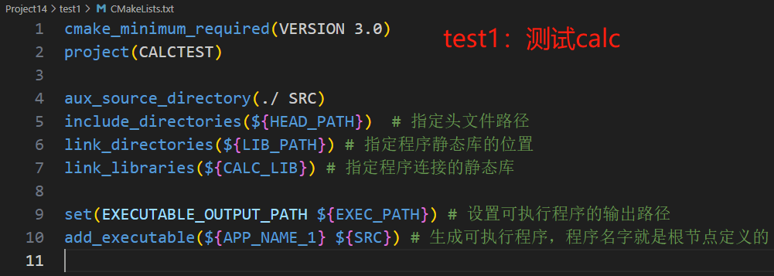

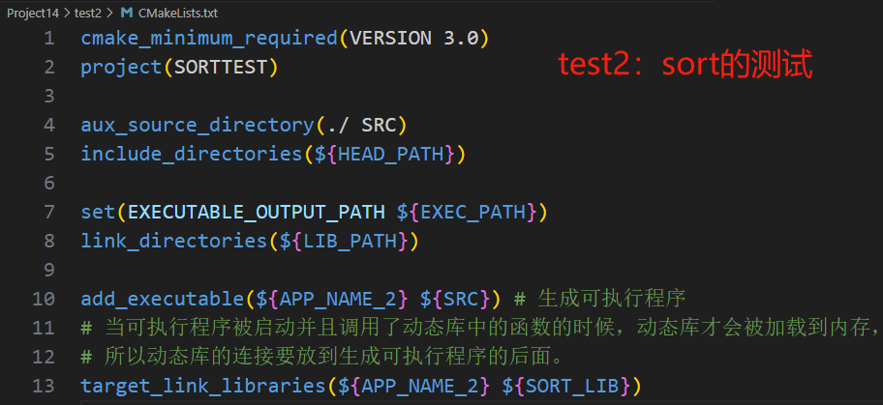

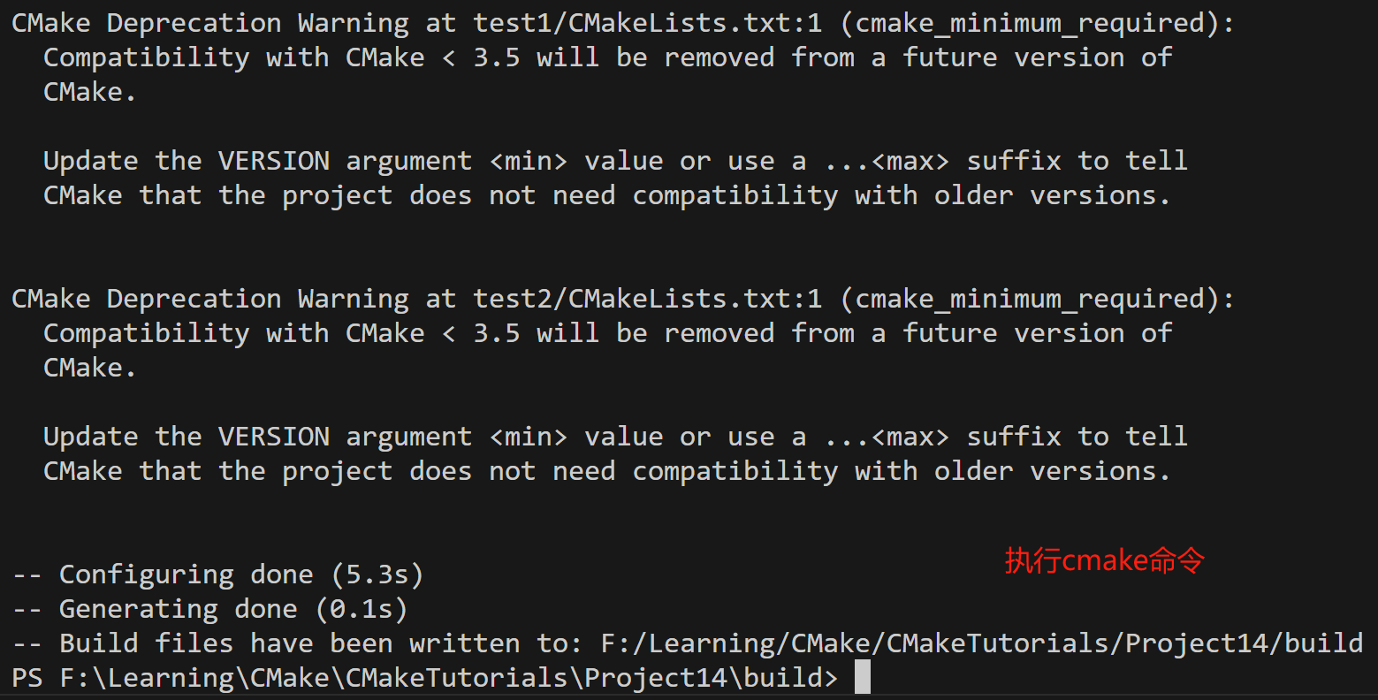

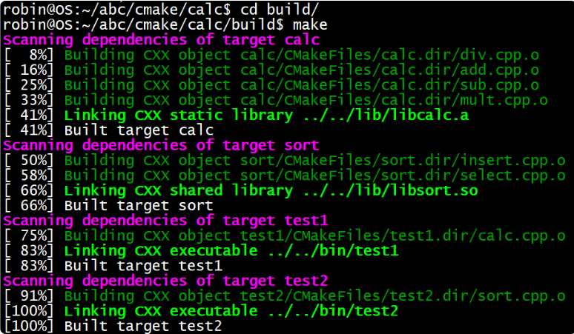

### 流程控制

#### 条件判断

1. **条件判断if-elseif-else-endif**：开始和结束是必须要成对出现的，分别为if和endif 。多个条件可以写多个elseif，最后一个条件写else。condition可以是常量、变量、字符串。逻辑判断有非NOT、与AND、或OR。

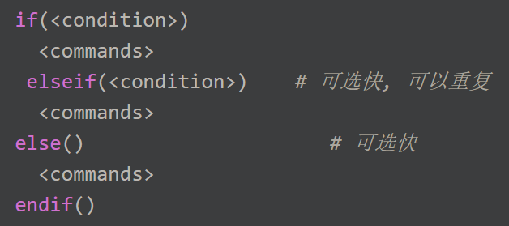

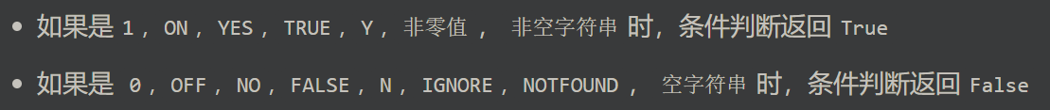

逻辑判断

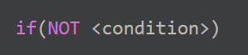

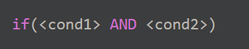

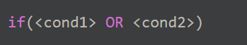

基于数值的比较

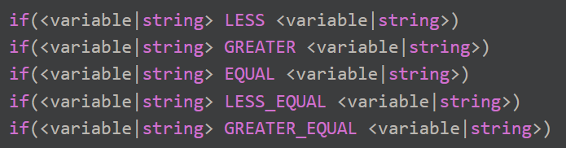

基于字符串的比较

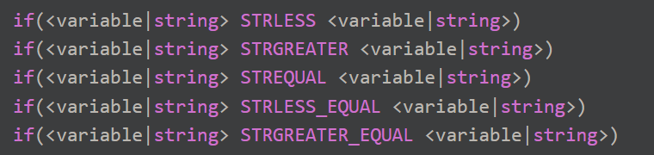

1. 文件操作
   1. 判断文件或者目录是否存在

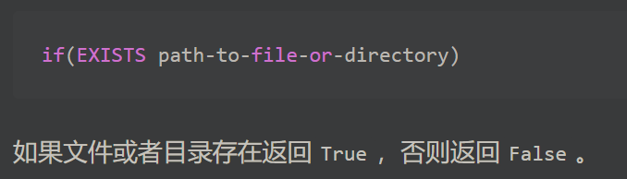



* 1. 判断是不是目录

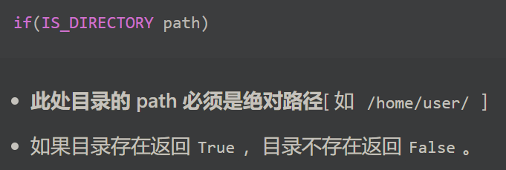



* 1. 判断是不是软链接

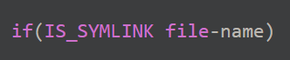

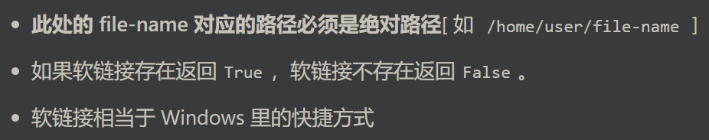

* 1. 判断是不是绝对路径

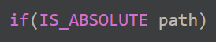

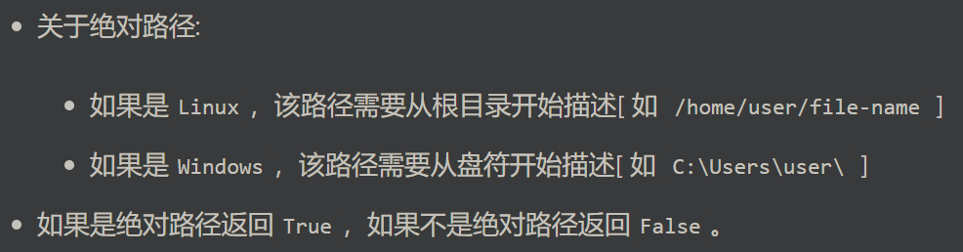

1. 其他
   1. **判断某个元素是否在列表中IN_LIST**

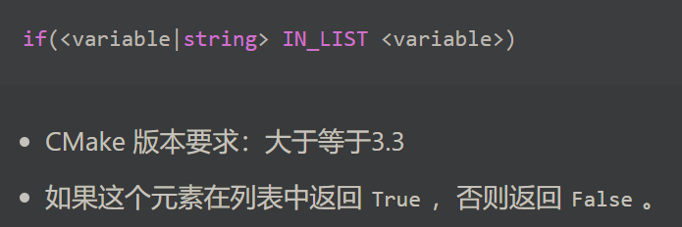

* 1. **比较两个路径是否相等PATH_EQUAL**：在进行路径比较的时候，如果使用 PATH_EQUAL 可以自动剔除路径中多余的分割线然后再进行路径的对比，使用 STREQUAL 则只能进行字符串比较。

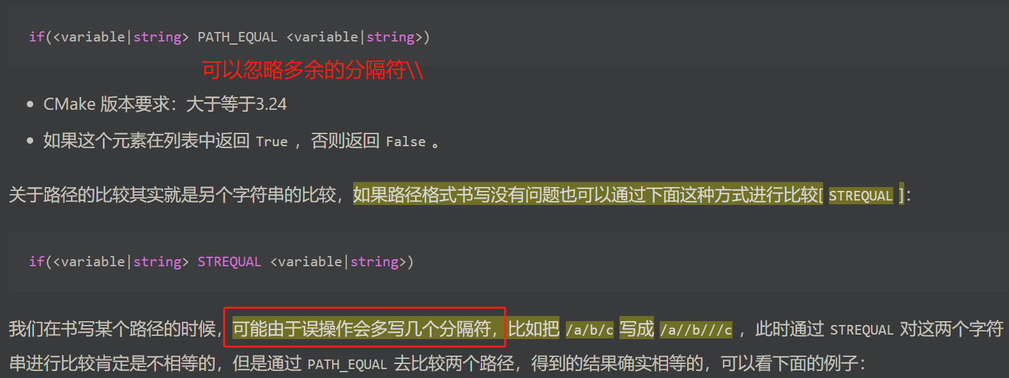

#### 循环

1. **foreach**：对items中的数据进行遍历，然后通过loop_var将遍历到的当前的值取出。

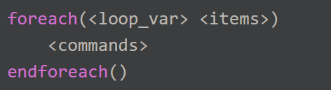

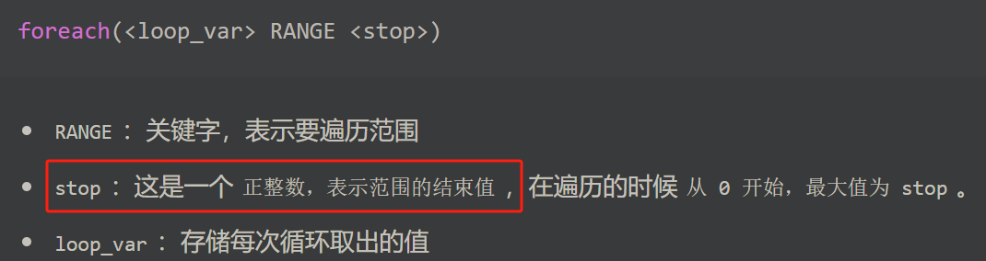

**注意RANGE的范围是0-stop，左闭右闭**。

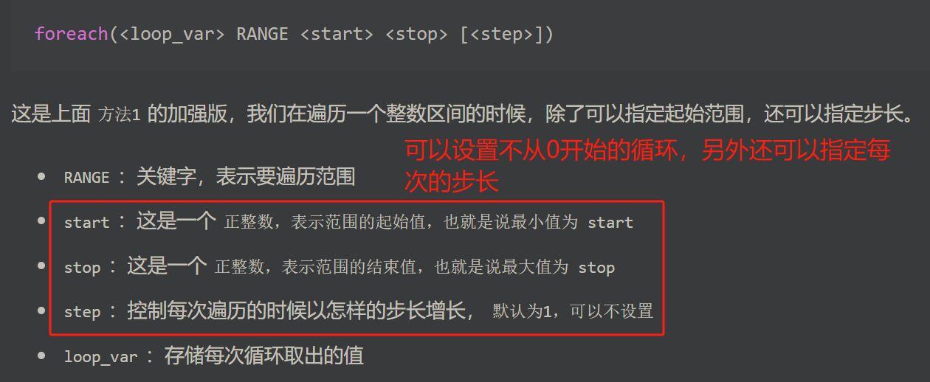

1. while：

